Linux下C++轻量级Web服务器
目录
1 项目综述 3
1.1 什么是Web Server 3
1.2 用户如何与Web服务器进行通信 3
1.3 Web服务器如何接收客户端发来的HTTP请求报文 3
1.4 Web服务器如何处理以及响应接收到的HTTP请求报文 4
1.5 数据库连接池是如何运行的 5
1.6 什么是CGI校验(最新版中没用CGI) 6
1.7 生成HTTP响应并返回给用户 6
1.8 服务器优化：定时器处理非活动链接 7
1.9 服务器优化：日志 7
1.10 压测（非常关键） 8
1.11 这个服务器的不足在哪 8
1.12 如何在此基础添加功能 8
1.13 整体框架 9
2 线程同步机制封装类 10
2.1 基础知识 10
2.2 功能 11
3 半同步半反应堆线程池 15
3.1 基本框架 15
3.2 五种I/O模型 15
3.3 事件处理模式 15
3.4 同步I/O模拟proactor模式 16
3.5 并发编程模式 16
3.6 半同步/半反应堆 16
3.7 线程池 17
3.8 静态成员基础知识 17
3.9 线程池分析 17
4 定时器处理非活动连接 26
4.1 整体概述 26
4.2 基础API 27
4.3 信号通知流程 31
4.4 代码分析 34
4.5 定时器设计 37
4.6定时器容器设计 39
4.7 如何使用定时器 45
5 日志系统 46
5.1 基础知识 46
5.2 整体概述 46
5.3 单例模式 46
5.4 条件变量与生产者-消费者模型 48
5.5 阻塞队列代码分析 50
5.6 基础API 53
5.7 流程图与日志类定义 54
5.8 功能实现 56
6 数据库连接池 59
6.1 基础知识 59
6.2 整体概述 59
6.3 单例模式创建连接池 59
6.4 连接池代码实现 60
6.5 RAII机制释放数据库连接 63
7 HTTP连接处理 64
7.1 epoll 64
7.2 HTTP报文格式 67
7.3 有限状态机 70
7.4 http处理流程 71
7.5 流程图与状态机 74
7.6 http报文解析 74
7.7 基础API 79
7.8 流程图 80
7.9 代码分析 82
8 注册登录 85
8.1 流程图 85
8.2 载入数据库表 85
8.3 同步线程登录注册 86
8.4 页面跳转 86
9 运行及压力测试 88
9.1 运行 88
9.2 压力测试 90
10 踩坑与面试题 92

1 项目综述

1.1 什么是Web Server
一个Web Server就是一个服务器软件（程序），或者是运行这个服务器软件的硬件（计算机）。其主要功能是通过HTTP协议与客户端（通常是浏览器（Browser））进行通信，来接收，存储，处理来自客户端的HTTP请求，并对其请求做出HTTP响应，返回给客户端其请求的内容（文件、网页等）或返回一个Error信息。

1.2 用户如何与Web服务器进行通信
通常用户使用Web浏览器与相应服务器进行通信。在浏览器中键入“域名”或“IP地址:端口号”，浏览器则先将你的域名解析成相应的IP地址，或者直接根据你的IP地址向对应的Web服务器发送一个HTTP请求。这一过程首先要通过TCP协议的三次握手建立与目标Web服务器的连接，然后HTTP协议生成针对目标Web服务器的HTTP请求报文，通过TCP、IP等协议发送到目标Web服务器上。

1.3 Web服务器如何接收客户端发来的HTTP请求报文
Web服务器端通过socket监听来自用户的请求。远端很多用户会尝试去connect()这个Web Server上正在listen的这个port，而监听到的这些连接会排队等待被accept()。由于用户连接请求是随机到达的异步事件，每当监听socket（listenfd）listen到新的客户连接并且放入监听队列，我们都需要告诉我们的Web服务器有连接来了，accept这个连接，并分配一个逻辑单元（线程）来处理这个用户请求。而且，我们在处理这个请求的同时，还需要继续监听其他客户的请求并分配其另一逻辑单元来处理（并发，同时处理多个事件，使用线程池实现并发）。这里，服务器通过epoll这种I/O复用技术（还有select和poll）来实现对监听socket（listenfd）和连接socket（客户请求）的同时监听。注意I/O复用虽然可以同时监听多个文件描述符，但是它本身是阻塞的，并且当有多个文件描述符同时就绪的时候，如果不采取额外措施，程序则只能按顺序处理其中就绪的每一个文件描述符，所以为提高效率，我们将在这部分通过线程池来实现并发（多线程并发），为每个就绪的文件描述符分配一个逻辑单元（线程）来处理。
服务器程序通常需要处理三类事件：I/O事件，信号及定时事件。有两种事件处理模式：
- Reactor模式：要求主线程（I/O处理单元）只负责监听文件描述符上是否有事件发生（可读、可写），若有，则立即通知工作线程（逻辑单元），将socket可读可写事件放入请求队列，交给工作线程处理。
- Proactor模式：将所有的I/O操作都交给主线程和内核来处理（进行读、写），工作线程仅负责处理逻辑，如主线程读完成后，选择一个工作线程来处理客户请求。
Linux下有三种IO复用方式：epoll，select和poll，为什么用epoll，它和其他两个有什么区别呢？
- 对于select和poll来说，所有文件描述符都是在用户态被加入其文件描述符集合的，每次调用都需要将整个集合拷贝到内核态；epoll则将整个文件描述符集合维护在内核态，每次添加文件描述符的时候都需要执行一个系统调用。系统调用的开销是很大的，而且在有很多短期活跃连接的情况下，epoll可能会慢于select和poll，由于这些大量的系统调用开销。
- select使用线性表描述文件描述符集合，文件描述符有上限；poll使用链表来描述；epoll底层通过红黑树来描述，并且维护一个就绪事件链表，将事件表中已经就绪的事件添加到链表，在使用epoll_wait调用时，仅观察这个list中有没有数据即可。
- select和poll的最大开销来自内核判断是否有文件描述符就绪这一过程：每次执行select或poll调用时，它们会采用遍历的方式，遍历整个文件描述符集合去判断各个文件描述符是否有活动；epoll则不需要去以这种方式检查，当有活动产生时，会自动触发epoll回调函数通知epoll文件描述符，然后内核将这些就绪的文件描述符放到之前提到的就绪事件链表中等待epoll_wait调用后被处理。
- select和poll都只能工作在相对低效的LT模式下，而epoll同时支持LT和ET模式。
- 综上，当监测的fd数量较小，且各个fd都很活跃的情况下，建议使用select和poll；当监听的fd数量较多，且单位时间仅部分fd活跃的情况下，使用epoll会明显提升性能。
Epoll对文件操作符的操作有两种模式：LT（水平触发）和ET（边缘触发），二者的区别在于调用epoll_wait的时候内核里面发生了什么：
- LT（水平触发）：类似select，LT会去遍历在epoll事件表中每个文件描述符，来观察是否有我们感兴趣的事件发生，如果有（触发了该文件描述符上的回调函数），epoll_wait就会以非阻塞的方式返回。若该epoll事件没有被处理完（没有返回EWOULDBLOCK），该事件还会被后续的epoll_wait再次触发。一直有事件发生就一直触发。
- ET（边缘触发）：ET在发现有我们感兴趣的事件发生后，立即返回，并且sleep这一事件的epoll_wait，不管该事件有没有结束。事件从无到有才触发，只触发一次。
在使用ET模式时，必须要保证该文件描述符是非阻塞的（确保在没有数据可读时，该文件描述符不会一直阻塞）；并且每次调用read和write的时候都必须等到它们返回EWOULDBLOCK（确保所有数据都已读完或写完）。

1.4 Web服务器如何处理以及响应接收到的HTTP请求报文
该项目使用线程池（半同步半反应堆模式）并发处理用户请求，主线程负责读写，工作线程（线程池中的线程）负责处理逻辑（HTTP请求报文的解析等等）。通过之前的代码，我们将listenfd上到达的connection通过accept()接收，并返回一个新的socket文件描述符connfd用于和用户通信，并对用户请求返回响应，同时将这个connfd注册到内核事件表中，等用户发来请求报文。这个过程是：通过epoll_wait发现这个connfd上有可读事件了（EPOLLIN），主线程就将这个HTTP的请求报文读进这个连接socket的读缓存中users[sockfd].read()，然后将该任务对象（指针）插入线程池的请求队列中pool->append(users + sockfd)，线程池的实现还需要依靠锁机制以及信号量机制来实现线程同步，保证操作的原子性。
- 所谓线程池，就是一个pthread_t类型的普通数组，通过pthread_create()函数创建m_thread_number个线程，用来执行worker()函数以执行每个请求处理函数（HTTP请求的process函数），通过pthread_detach()将线程设置成脱离态（detached）后，当这一线程运行结束时，它的资源会被系统自动回收，而不再需要在其它线程中对其进行pthread_join()操作。
- 操作工作队列一定要加锁（locker），因为它被所有线程共享。
- 我们用信号量来标识请求队列中的请求数，通过m_queuestat.wait()来等待一个请求队列中待处理的HTTP请求，然后交给线程池中的空闲线程来处理。
线程池中的线程数量是依据什么确定的？
线程池中的线程数量最直接的限制因素是中央处理器(CPU)的处理器(processors/cores)的数量N：如果你的CPU是4-cores的，对于CPU密集型的任务(如视频剪辑等消耗CPU计算资源的任务)来说，那线程池中的线程数量最好也设置为4（或者+1防止其他因素造成的线程阻塞）；对于IO密集型的任务，一般要多于CPU的核数，因为线程间竞争的不是CPU的计算资源而是IO，IO的处理一般较慢，多于cores数的线程将为CPU争取更多的任务，不至在线程处理IO的过程造成CPU空闲导致资源浪费，公式：最佳线程数 = CPU当前可使用的Cores数 * 当前CPU的利用率 * (1 + CPU等待时间 / CPU处理时间)
每个read()后的HTTP请求是如何被处理的？
首先，process_read()，也就是对我们读入该connfd读缓冲区的请求报文进行解析。通过解析，知道用户请求的内容是什么。项目中使用主从状态机的模式进行解析，从状态机（parse_line）负责读取报文的一行，主状态机负责对该行数据进行解析，主状态机内部调用从状态机，从状态机驱动主状态机。每解析一部分都会将整个请求的m_check_state状态改变，状态机也就是根据这个状态来进行不同部分的解析跳转的：
- parse_request_line(text)，解析请求行，也就是GET中的GET /562f25980001b1b106000338.jpg HTTP/1.1这一行，或者POST中的POST / HTTP1.1这一行。通过请求行的解析我们可以判断该HTTP请求的类型（GET/POST），而请求行中最重要的部分就是URL部分，我们会将这部分保存下来用于后面的生成HTTP响应。
- parse_headers(text);，解析请求头部，GET和POST中空行以上，请求行以下的部分。
- parse_content(text);，解析请求数据，对于GET来说这部分是空的，因为这部分内容已经以明文的方式包含在了请求行中的URL部分了；只有POST的这部分是有数据的，项目中的这部分数据为用户名和密码，我们会根据这部分内容做登录和校验，并涉及到与数据库的连接。
经过上述解析，当得到一个完整的，正确的HTTP请求时，就到了do_request代码部分，我们需要首先对GET请求和不同POST请求（登录，注册，请求图片，视频等等）做不同的预处理，然后分析目标文件的属性，若目标文件存在、对所有用户可读且不是目录时，则使用mmap将其映射到内存地址m_file_address处，并告诉调用者获取文件成功。
抛开mmap这部分，先来看看这些不同请求是怎么来的：
假设你已经搭好了你的HTTP服务器，然后你在本地浏览器中键入localhost:9000，然后回车，这时候你就给你的服务器发送了一个GET请求，什么都没做，然后服务器端就会解析你的这个HTTP请求，然后发现是个GET请求，然后返回给你一个静态HTML页面，也就是项目中的judge.html页面。那POST请求怎么来的呢？这时你会发现，返回的这个judge页面中包含着一些新用户和已有账号这两个button元素，当你用鼠标点击这个button时，你的浏览器就会向你的服务器发送一个POST请求，服务器通过检查action来判断你的POST请求类型是什么，进而做出不同的响应。

1.5 数据库连接池是如何运行的
在处理用户注册，登录请求的时候，我们需要将这些用户的用户名和密码保存下来用于新用户的注册及老用户的登录校验，这种功能是服务器端通过用户键入的用户名密码和数据库中已记录下来的用户名密码数据进行校验实现的。若每次用户请求我们都需要新建一个数据库连接，请求结束后我们释放该数据库连接，当用户请求连接过多时，这种做法过于低效，所以类似线程池的做法，我们构建一个数据库连接池，预先生成一些数据库连接放在那里供用户请求使用。
首先看单个数据库连接是如何生成的：
- 使用mysql_init()初始化连接
- 使用mysql_real_connect()建立一个到mysql数据库的连接
- 使用mysql_query()执行查询语句
- 使用result = mysql_store_result(mysql)获取结果集
- 使用mysql_num_fields(result)获取查询的列数，mysql_num_rows(result)获取结果集的行数
- 通过mysql_fetch_row(result)不断获取下一行，然后循环输出
- 使用mysql_free_result(result)释放结果集所占内存
- 使用mysql_close(conn)关闭连接
对于一个数据库连接池来讲，就是预先生成多个这样的数据库连接，然后放在一个链表中，同时维护最大连接数MAX_CONN，当前空闲连接数FREE_CONN和当前已用连接数CUR_CONN这三个变量。同样注意在对连接池操作时（获取，释放），要用到锁机制，因为它被所有线程共享。

1.6 什么是CGI校验(最新版中没用CGI)
弄清楚了数据库连接池的概念及实现方式，我们继续回到第4部分，对用户的登录及注册等POST请求，服务器是如何做校验的。当点击已有帐号按钮时，服务器对这个POST请求的响应是：返回用户一个登录界面；当你在用户名和密码框中输入后，你的POST请求报文中会连同你的用户名密码一起发给服务器，然后服务器拿着你的用户名和密码在数据库连接池中取出一个连接用于mysql_query()进行查询，逻辑很简单，同步线程校验SYNSQL方式相信大家都能明白，但是这里社长又给出了其他两种校验方式，CGI什么的，接下来就简单解释一下CGI是什么。
CGI（通用网关接口），它是一个运行在Web服务器上的程序，在编译的时候将相应的.cpp文件编程成.cgi文件并在主程序中调用即可（通过社长的makefile文件内容也可以看出）。这些CGI程序通常通过客户在其浏览器上点击一个button时运行。这些程序通常用来执行一些信息搜索、存储等任务，而且通常会生成一个动态的HTML网页来响应客户的HTTP请求。我们可以发现项目中的sign.cpp文件就是我们的CGI程序，将用户请求中的用户名和密码保存在一个id_passwd.txt文件中，通过将数据库中的用户名和密码存到一个map中用于校验。在主程序中通过execl(m_real_file, &flag, name, password, NULL);这句命令来执行这个CGI文件，这里CGI程序仅用于校验，并未直接返回给用户响应。这个CGI程序的运行通过多进程来实现，根据其返回结果判断校验结果（使用pipe进行父子进程的通信，子进程将校验结果写到pipe的写端，父进程在读端读取）。

1.7 生成HTTP响应并返回给用户
通过以上操作，我们已经对读到的请求做好了处理，然后也对目标文件的属性作了分析，若目标文件存在、对所有用户可读且不是目录时，则使用mmap将其映射到内存地址m_file_address处，并告诉调用者获取文件成功FILE_REQUEST。 接下来要做的就是根据读取结果对用户做出响应了，也就是到了process_write(read_ret);这一步，该函数根据process_read()的返回结果来判断应该返回给用户什么响应，。假设用户请求的文件存在，而且已经被mmap到m_file_address这里了，那么我们就将做如下写操作，将响应写到这个connfd的写缓存m_write_buf中去：
首先将状态行写入写缓存，响应头也是要写进connfd的写缓存（HTTP类自己定义的，与socket无关）中的，对于请求的文件，我们已经直接将其映射到m_file_address里面，然后将该connfd文件描述符上修改为EPOLLOUT（可写）事件，然后epoll_Wait监测到这一事件后，使用writev来将响应信息和请求文件聚集写到TCP Socket本身定义的发送缓冲区（这个缓冲区大小一般是默认的，但我们也可以通过setsockopt来修改）中，交由内核发送给用户。OVER！

1.8 服务器优化：定时器处理非活动链接
如果某一用户connect()到服务器之后，长时间不交换数据，一直占用服务器端的文件描述符，导致连接资源的浪费。这时候就应该利用定时器把这些超时的非活动连接释放掉，关闭其占用的文件描述符。
项目中使用的是SIGALRM信号来实现定时器，利用alarm函数周期性的触发SIGALRM信号，信号处理函数利用管道通知主循环，主循环接收到该信号后对升序链表上所有定时器进行处理，若该段时间内没有交换数据，则将该连接关闭，释放所占用的资源。
定时器优化
这个基于升序双向链表实现的定时器存在着其固有缺点：
- 每次遍历添加和修改定时器的效率偏低(O(n))，使用最小堆结构可以降低时间复杂度降至(O(logn))。
- 每次以固定的时间间隔触发SIGALRM信号，调用tick函数处理超时连接会造成一定的触发浪费，举个例子，若当前的TIMESLOT=5，即每隔5ms触发一次SIGALRM，跳出循环执行tick函数，这时如果当前即将超时的任务距离现在还有20ms，那么在这个期间，SIGALRM信号被触发了4次，tick函数也被执行了4次，可是在这4次中，前三次触发都是无意义的。对此，我们可以动态的设置TIMESLOT的值，每次将其值设置为当前最先超时的定时器与当前时间的时间差，这样每次调用tick函数，超时时间最小的定时器必然到期，并被处理，然后再从时间堆中取一个最先超时的定时器的时间与当前时间做时间差，更新TIMESLOT的值。

1.9 服务器优化：日志
日志，由服务器自动创建，并记录运行状态，错误信息，访问数据的文件。涉及单例模式及其两种实现方式：懒汉模式和饿汉模式，以及条件变量机制和生产者消费者模型。
日志系统的运行机制
- 日志文件
  - 局部变量的懒汉模式获取实例
  - 生成日志文件，并判断同步或异步写入方式
- 同步
  - 判断是否分文件
  - 直接格式化输出内容，将信息写入日志文件
- 异步
  - 判断是否分文件
  - 格式化输出内容，将内容写入阻塞队列，创建一个写线程，从阻塞队列取出内容写入日志文件

1.10 压测（非常关键）
一个服务器项目，你在本地浏览器键入localhost:9000发现可以运行无异常还不够，你需要对他进行压测（即服务器并发量测试），压测过了，才说明你的服务器比较稳定了。
用到了一个压测软件叫做Webbench，可以直接在社长的Gtihub里面下载，解压，然后在解压目录打开终端运行命令（-c表示客户端数，-t表示时间）：
./webbench -c 10001 -t 5 http://127.0.0.1:9006/
Webbench是什么，介绍一下原理
父进程fork若干个子进程，每个子进程在用户要求时间或默认的时间内对目标web循环发出实际访问请求，父子进程通过管道进行通信，子进程通过管道写端向父进程传递在若干次请求访问完毕后记录到的总信息，父进程通过管道读端读取子进程发来的相关信息，子进程在时间到后结束，父进程在所有子进程退出后统计并给用户显示最后的测试结果，然后退出。

1.11 这个服务器的不足在哪
待完善。

1.12 如何在此基础添加功能
- 添加文件上传功能，实现与服务器的真正交互。
- 试着调用摄像头，来实现一些更有趣的功能。

1.13 整体框架
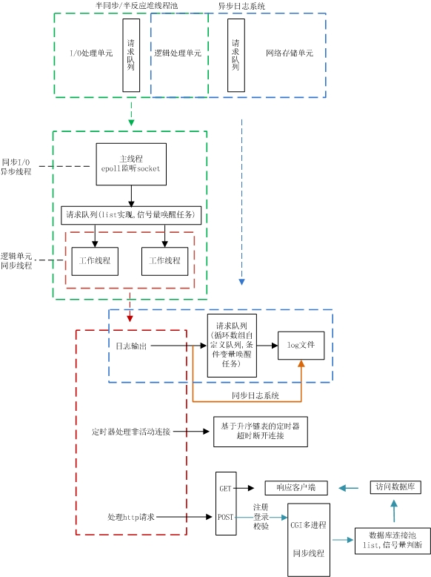

2 线程同步机制封装类

2.1 基础知识

RAII
- RAII全称是“Resource Acquisition is Initialization”，直译是“资源获取即初始化”
- 在构造函数中申请分配资源，在析构函数中释放资源。因为C++的语言机制保证了，当一个对象创建的时候，自动调用构造函数，当对象超出作用域的时候会自动调用析构函数。
- RAII的核心思想是将资源或者状态与对象的生命周期绑定，通过C++的语言机制，实现资源和状态的安全管理,智能指针是RAII最好的例子

信号量
信号量（semaphore）的数据结构为一个值和一个指针，指针指向等待该信号量的下一个进程。信号量S>=0时，S表示可用资源的数量。执行一次P操作（sem_wait函数）意味着请求分配一个单位资源，因此S的值减1；当S<0时，表示已经没有可用资源，请求者必须等待别的进程释放该类资源，它才能运行下去。而执行一个V操作（sem_post函数）意味着释放一个单位资源，因此S的值加1；若S<0，表示有某些进程正在等待该资源，因此要唤醒一个等待状态的进程，使之运行下去。
信号量的取值可以是任何自然数，最常用的，最简单的信号量是二进制信号量，只有0和1两个值.
- sem_init函数用于初始化一个未命名的信号量
- sem_destory函数用于销毁信号量
- sem_wait函数将以原子操作方式将信号量减一,信号量为0时,sem_wait阻塞
- sem_post函数以原子操作方式将信号量加一,信号量大于0时,唤醒调用sem_post的线程
以上函数，成功返回0，失败返回errno

互斥量
互斥锁,也称互斥量,可以保护关键代码段,以确保独占式访问.当进入关键代码段,获得互斥锁将其加锁;离开关键代码段,唤醒等待该互斥锁的线程.
- pthread_mutex_init函数用于初始化互斥锁
- pthread_mutex_destory函数用于销毁互斥锁
- pthread_mutex_lock函数以原子操作方式给互斥锁加锁
- pthread_mutex_unlock函数以原子操作方式给互斥锁解锁
以上函数，成功返回0，失败返回errno

条件变量
条件变量提供了一种线程间的通知机制,当某个共享数据达到某个值时,唤醒等待这个共享数据的线程.
- pthread_cond_init函数用于初始化条件变量
- pthread_cond_destory函数销毁条件变量
- pthread_cond_broadcast函数以广播的方式唤醒所有等待目标条件变量的线程
- pthread_cond_wait函数用于等待目标条件变量.该函数调用时需要传入mutex参数(加锁的互斥锁),函数执行时,先把调用线程放入条件变量的请求队列,然后将互斥锁mutex解锁,当函数成功返回为0时,互斥锁会再次被锁上.也就是说函数内部会有一次解锁和加锁操作.

2.2 功能

锁机制的功能
实现多线程同步，通过锁机制，确保任一时刻只能有一个线程能进入关键代码段。

封装的功能
类中主要是对三种线程同步机制进行封装，将锁的创建与销毁函数封装在类的构造与析构函数中，实现RAII机制。
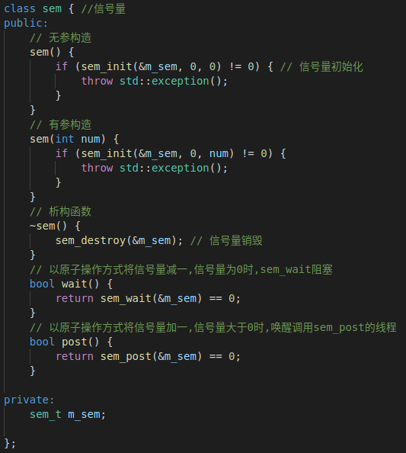
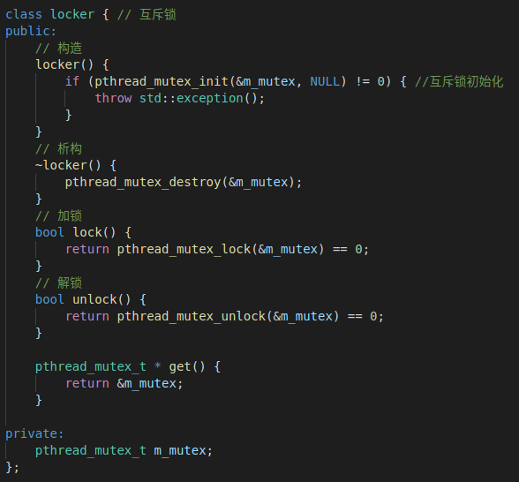
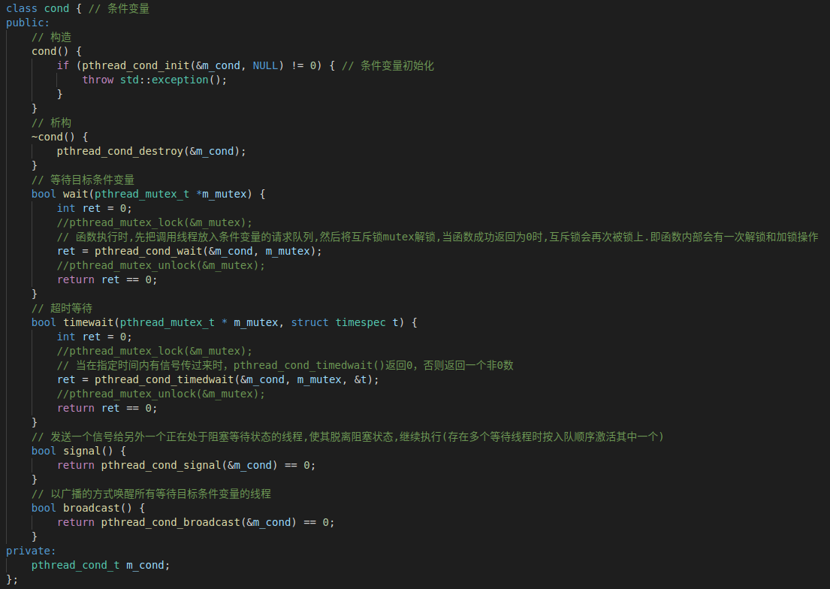

3 半同步半反应堆线程池

3.1 基本框架
主要由I/O单元，逻辑单元和网络存储单元组成，其中每个单元之间通过请求队列进行通信，从而协同完成任务。其中I/O单元用于处理客户端连接，读写网络数据；逻辑单元用于处理业务逻辑的线程；网络存储单元指本地数据库和文件等。

3.2 五种I/O模型
- 阻塞IO:调用者调用了某个函数，等待这个函数返回，期间什么也不做，不停的去检查这个函数有没有返回，必须等这个函数返回才能进行下一步动作
- 非阻塞IO:非阻塞等待，每隔一段时间就去检测IO事件是否就绪。没有就绪就可以做其他事。非阻塞I/O执行系统调用总是立即返回，不管事件是否已经发生，若没有发生，则返回-1，此时可以根据errno区分这两种情况，对于accept，recv和send，事件未发生时，errno通常被设置成eagain
- 信号驱动IO:linux用套接口进行信号驱动IO，安装一个信号处理函数，进程继续运行并不阻塞，当IO时间就绪，进程收到SIGIO信号。然后处理IO事件。
- IO复用:linux用select/poll/epoll函数实现IO复用模型，这三个函数也会使进程阻塞，但是和阻塞IO所不同的是这三个函数可以同时阻塞多个IO操作。而且可以同时对多个读操作、写操作的IO函数进行检测。直到有数据可读或可写时，才真正调用IO操作函数
- 异步IO:linux中，可以调用aio_read函数告诉内核描述字缓冲区指针和缓冲区的大小、文件偏移及通知的方式，然后立即返回，当内核将数据拷贝到缓冲区后，再通知应用程序。
注意：阻塞I/O，非阻塞I/O，信号驱动I/O和I/O复用都是同步I/O。同步I/O指内核向应用程序通知的是就绪事件，比如只通知有客户端连接，要求用户代码自行执行I/O操作;异步I/O是指内核向应用程序通知的是完成事件，比如读取客户端的数据完成后才通知应用程序(由内核完成I/O操作)。

3.3 事件处理模式
- reactor模式中，主线程(I/O处理单元)只负责监听文件描述符上是否有事件发生，有的话立即通知工作线程(逻辑单元)，读写数据、接受新连接及处理客户请求均在工作线程中完成。通常由同步I/O实现。
- proactor模式中，主线程和内核负责处理读写数据、接受新连接等I/O操作，工作线程仅负责业务逻辑，如处理客户请求。通常由异步I/O实现。

3.4 同步I/O模拟proactor模式
由于异步I/O并不成熟，实际中使用较少，这里将使用同步I/O模拟实现proactor模式。
同步I/O模型的工作流程如下（epoll_wait为例）：
- 主线程往epoll内核事件表注册socket上的读就绪事件。
- 主线程调用epoll_wait等待socket上有数据可读
- 当socket上有数据可读，epoll_wait通知主线程,主线程从socket循环读取数据，直到没有更多数据可读，然后将读取到的数据封装成一个请求对象并插入请求队列。
- 睡眠在请求队列上某个工作线程被唤醒，它获得请求对象并处理客户请求，然后往epoll内核事件表中注册该socket上的写就绪事件
- 主线程调用epoll_wait等待socket可写。
- 当socket上有数据可写，epoll_wait通知主线程。主线程往socket上写入服务器处理客户请求的结果。

3.5 并发编程模式
并发编程方法的实现有多线程和多进程两种，但这里涉及的并发模式指I/O处理单元与逻辑单元的协同完成任务的方法。
- 半同步/半异步模式
- 领导者/追随者模式

3.6 半同步/半反应堆
半同步/半反应堆并发模式是半同步/半异步的变体，将半异步具体化为某种事件处理模式.
并发模式中的同步和异步：
- 同步指的是程序完全按照代码序列的顺序执行
- 异步指的是程序的执行需要由系统事件驱动
半同步/半异步模式工作流程：
- 同步线程用于处理客户逻辑
- 异步线程用于处理I/O事件
- 异步线程监听到客户请求后，就将其封装成请求对象并插入请求队列中
- 请求队列将通知某个工作在同步模式的工作线程来读取并处理该请求对象
半同步/半反应堆工作流程（以Proactor模式为例）：
- 主线程充当异步线程，负责监听所有socket上的事件
- 若有新请求到来，主线程接收之以得到新的连接socket，然后往epoll内核事件表中注册该socket上的读写事件
- 如果连接socket上有读写事件发生，主线程从socket上接收数据，并将数据封装成请求对象插入到请求队列中
- 所有工作线程睡眠在请求队列上，当有任务到来时，通过竞争（如互斥锁）获得任务的接管权

3.7 线程池
- 空间换时间,消耗服务器的硬件资源,换取运行效率.
- 池是一组资源的集合,这组资源在服务器启动之初就被完全创建好并初始化,这称为静态资源.
- 当服务器进入正式运行阶段,开始处理客户请求的时候,如果它需要相关的资源,可以直接从池中获取,无需动态分配.
- 当服务器处理完一个客户连接后,可以把相关的资源放回池中,无需执行系统调用释放资源.

3.8 静态成员基础知识

静态成员变量
- 在编译阶段就分配了空间，对象还没创建时就已经分配了空间，放到全局静态区。
- 最好是类内声明，类外初始化（以免类名访问静态成员访问不到），非静态成员类外不能初始化。
- 无论公有，私有，静态成员都可以在类外定义，但私有成员仍有访问权限。
- 静态成员数据是共享的。

静态成员函数
- 静态成员函数可以直接访问静态成员变量，不能直接访问普通成员变量，但可以通过参数传递的方式访问。
- 普通成员函数可以访问普通成员变量，也可以访问静态成员变量。
- 静态成员函数没有this指针。非静态数据成员为对象单独维护，但静态成员函数为共享函数，无法区分是哪个对象，因此不能直接访问普通变量成员，也没有this指针。

3.9 线程池分析
线程池的设计模式为半同步/半反应堆，其中反应堆具体为Proactor事件处理模式。
具体的，主线程为异步线程，负责监听文件描述符，接收socket新连接，若当前监听的socket发生了读写事件，然后将任务插入到请求队列。工作线程从请求队列中取出任务，完成读写数据的处理。

线程池类定义
具体定义可以看代码。需要注意，线程处理函数和运行函数设置为私有属性。
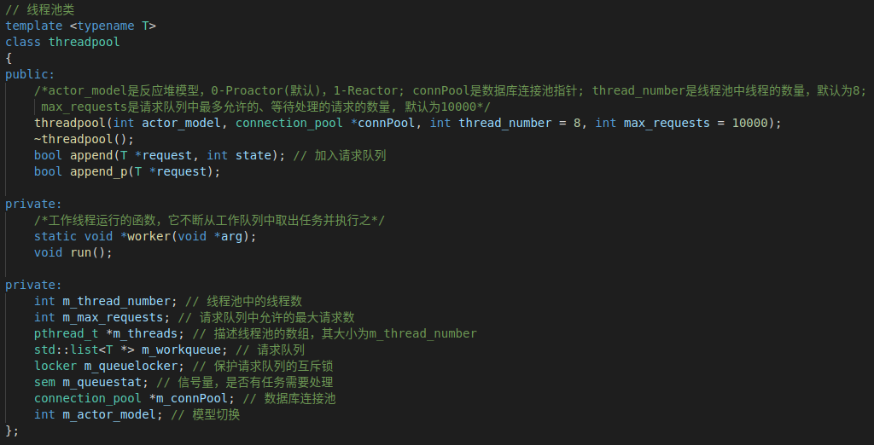

线程池创建与回收
构造函数中创建线程池,pthread_create函数中将类的对象作为参数传递给静态函数(worker),在静态函数中引用这个对象,并调用其动态方法(run)。
具体的，类对象传递时用this指针，传递给静态函数后，将其转换为线程池类，并调用私有成员函数run。
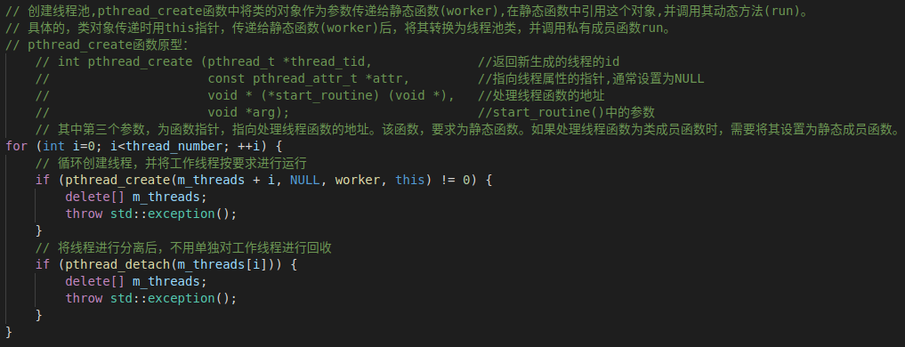

向请求队列中添加任务
通过list容器创建请求队列，向队列中添加时，通过互斥锁保证线程安全，添加完成后通过信号量提醒有任务要处理，最后注意线程同步。

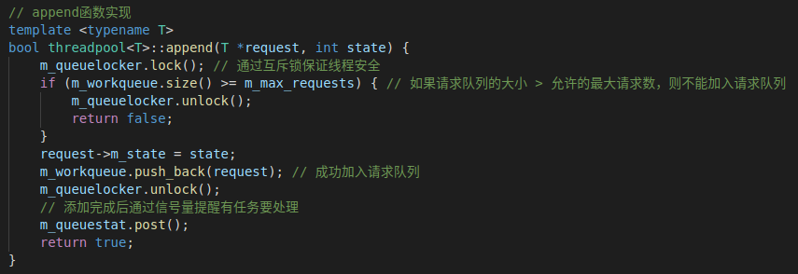

线程处理函数
内部访问私有成员函数run，完成线程处理要求。
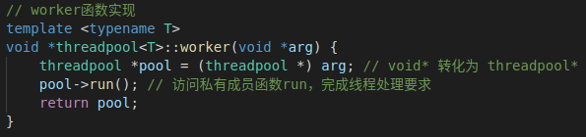

run执行任务函数
主要实现，工作线程从请求队列中取出某个任务进行处理，注意线程同步。
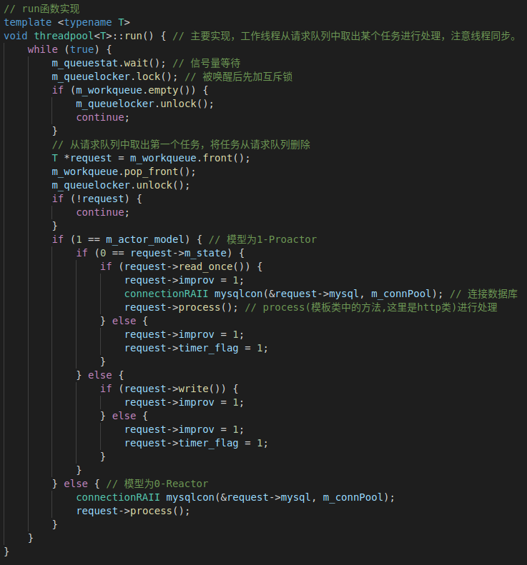

4 定时器处理非活动连接

4.1 整体概述
本项目中，服务器主循环为每一个连接创建一个定时器，并对每个连接进行定时。另外，利用升序时间链表容器将所有定时器串联起来，若主循环接收到定时通知，则在链表中依次执行定时任务。
Linux下提供了三种定时的方法:
- socket选项SO_RECVTIMEO和SO_SNDTIMEO
- SIGALRM信号
- I/O复用系统调用的超时参数
三种方法没有一劳永逸的应用场景，也没有绝对的优劣。由于项目中使用的是SIGALRM信号，这里仅对其进行介绍，另外两种方法可以查阅游双的Linux高性能服务器编程 第11章 定时器。
具体的，利用alarm函数周期性地触发SIGALRM信号，信号处理函数利用管道通知主循环，主循环接收到该信号后对升序链表上所有定时器进行处理，若该段时间内没有交换数据，则将该连接关闭，释放所占用的资源。
从上面的简要描述中，可以看出定时器处理非活动连接模块，主要分为两部分，其一为定时方法与信号通知流程，其二为定时器及其容器设计与定时任务的处理。
先介绍定时方法与信号通知流程，具体的涉及到基础API、信号通知流程和代码实现。

4.2 基础API

sigaction结构体
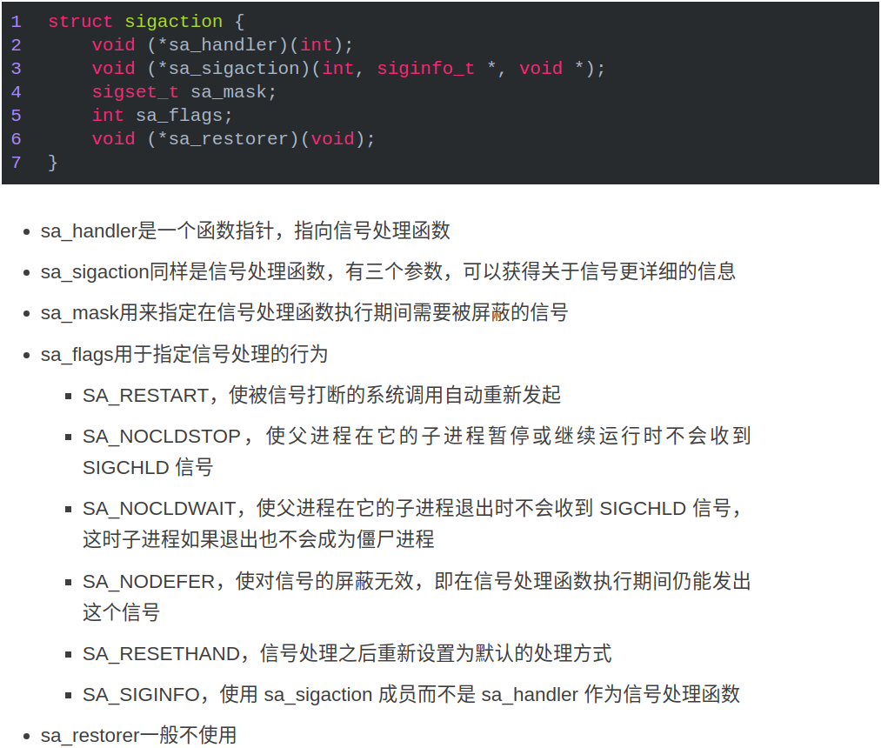

sigaction函数

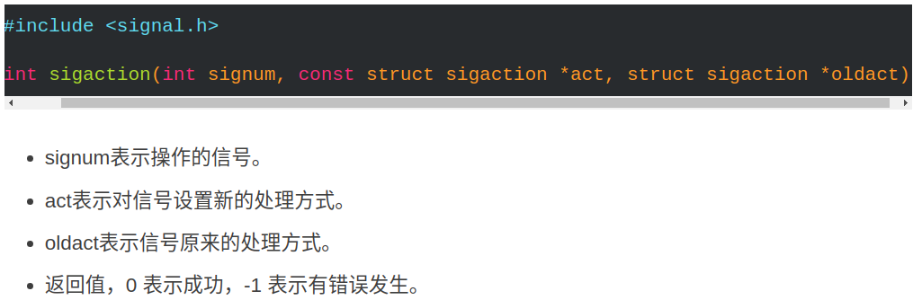
sigfillset函数

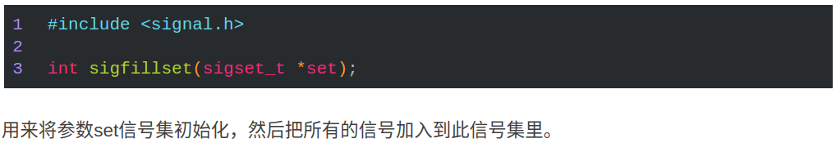
SIGALRM、SIGTERM信号

alarm函数

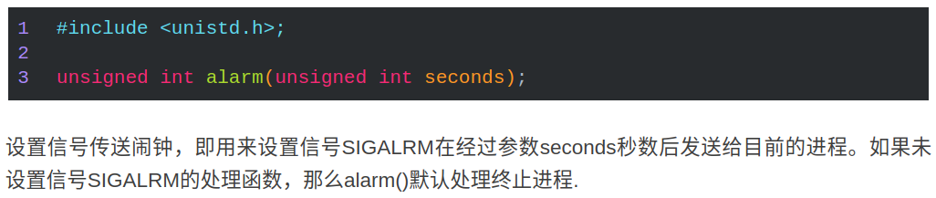
socketpair函数

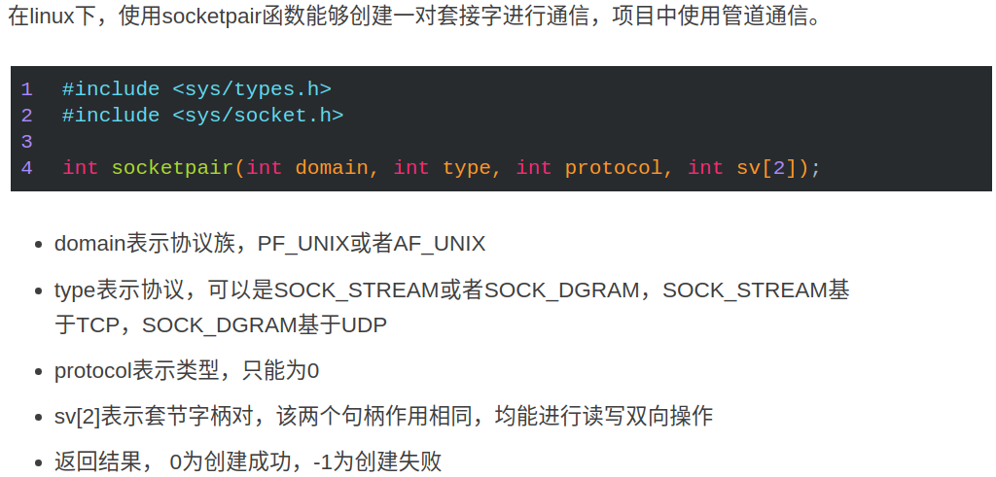
send函数
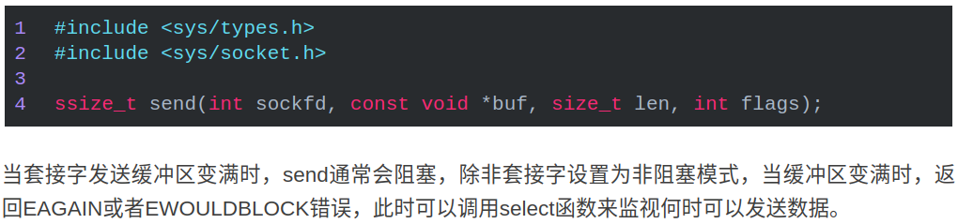

4.3 信号通知流程
Linux下的信号采用异步处理机制，信号处理函数和当前进程是两条不同的执行路线。具体的，当进程收到信号时，操作系统会中断进程当前的正常流程，转而进入信号处理函数执行操作，完成后再返回中断的地方继续执行。
为避免信号竞态现象发生，信号处理期间系统不会再次触发它。所以，为确保该信号不被屏蔽太久，信号处理函数需要尽可能快地执行完毕。
一般的信号处理函数需要处理该信号对应的逻辑，当该逻辑比较复杂时，信号处理函数执行时间过长，会导致信号屏蔽太久。
这里的解决方案是，信号处理函数仅仅发送信号通知程序主循环，将信号对应的处理逻辑放在程序主循环中，由主循环执行信号对应的逻辑代码。

统一事件源
统一事件源，是指将信号事件与其他事件一样被处理。
具体的，信号处理函数使用管道将信号传递给主循环，信号处理函数往管道的写端写入信号值，主循环则从管道的读端读出信号值，使用I/O复用系统调用来监听管道读端的可读事件，这样信号事件与其他文件描述符都可以通过epoll来监测，从而实现统一处理。

信号处理机制
每个进程之中，都有存着一个表，里面存着每种信号所代表的含义，内核通过设置表项中每一个位来标识对应的信号类型。
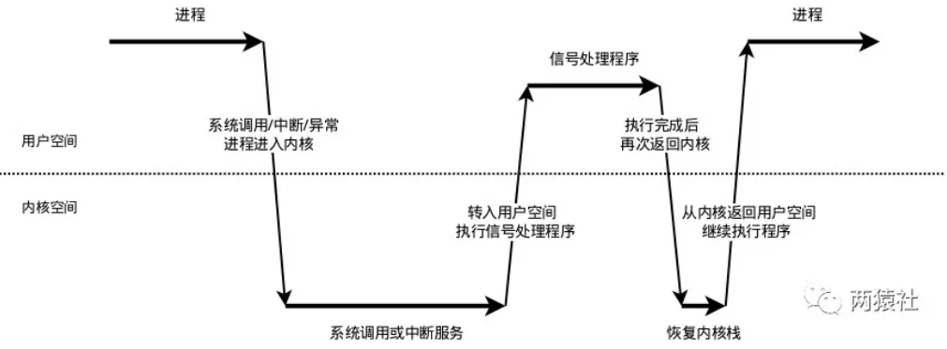
1、信号的接收：
接收信号的任务是由内核代理的，当内核接收到信号后，会将其放到对应进程的信号队列中，同时向进程发送一个中断，使其陷入内核态。注意，此时信号还只是在队列中，对进程来说暂时是不知道有信号到来的。
2、信号的检测：
- 进程陷入内核态后，有两种场景会对信号进行检测：
- 进程从内核态返回到用户态前进行信号检测
- 进程在内核态中，从睡眠状态被唤醒的时候进行信号检测
- 当发现有新信号时，便会进入下一步，信号的处理
3、信号的处理：
- (内核)信号处理函数是运行在用户态的，调用处理函数前，内核会将当前内核栈的内容备份拷贝到用户栈上，并且修改指令寄存器（eip）将其指向信号处理函数。
- (用户)接下来进程返回到用户态中，执行相应的信号处理函数。
- (内核)信号处理函数执行完成后，还需要返回内核态，检查是否还有其它信号未处理。
- (用户)如果所有信号都处理完成，就会将内核栈恢复（从用户栈的备份拷贝回来），同时恢复指令寄存器（eip）将其指向中断前的运行位置，最后回到用户态继续执行进程。
至此，一个完整的信号处理流程便结束了，如果同时有多个信号到达，上面的处理流程会在第2步和第3步骤间重复进行。

4.4 代码分析
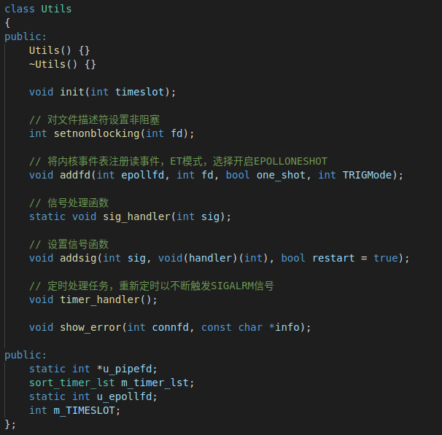

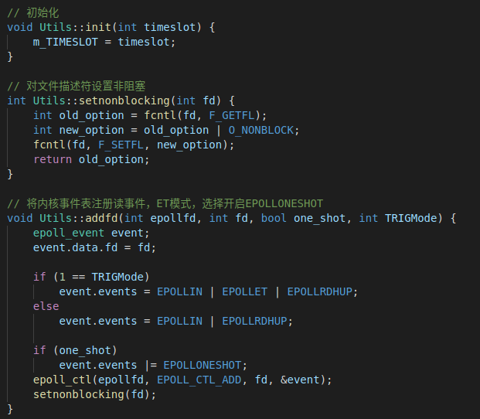

信号处理函数
自定义信号处理函数，创建sigaction结构体变量，设置信号函数。
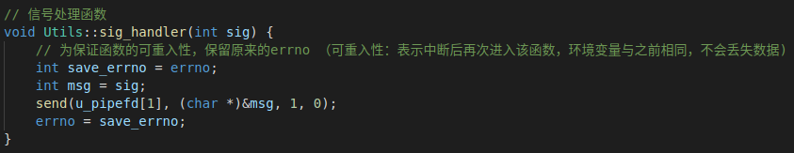
信号处理函数中仅仅通过管道发送信号值，不处理信号对应的逻辑，缩短异步执行时间，减少对主程序的影响。
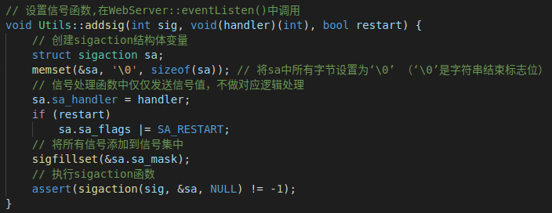
项目中的设置信号函数，仅关注SIGTERM和SIGALRM两个信号。

信号通知逻辑
- 创建管道，其中管道写端写入信号值，管道读端通过I/O复用系统监测读事件
- 设置信号处理函数SIGALRM（时间到了触发）和SIGTERM（kill会触发，Ctrl+C）
  - 通过struct sigaction结构体和sigaction函数注册信号捕捉函数
  - 在结构体的handler参数设置信号处理函数，具体的，从管道写端写入信号的名字
- 利用I/O复用系统监听管道读端文件描述符的可读事件
- 信息值传递给主循环，主循环再根据接收到的信号值执行目标信号对应的逻辑代码
代码详见webserver.cpp
为什么管道写端要非阻塞？
send是将信息发送给套接字缓冲区，如果缓冲区满了，则会阻塞，这时候会进一步增加信号处理函数的执行时间，为此，将其修改为非阻塞。
没有对非阻塞返回值处理，如果阻塞是不是意味着这一次定时事件失效了？
是的，但定时事件是非必须立即处理的事件，可以允许这样的情况发生。
管道传递的是什么类型？
信号本身是整型数值，管道中传递的是ASCII码表中整型数值对应的字符。

4.5 定时器设计
项目中将连接资源、定时事件和超时时间封装为定时器类，具体的，
- 连接资源包括客户端套接字地址、文件描述符和定时器
- 定时事件为回调函数，将其封装起来由用户自定义，这里是删除非活动socket上的注册事件，并关闭
- 定时器超时时间 = 浏览器和服务器连接时间 + 固定时间(TIMESLOT)，可以看出，定时器使用绝对时间作为超时值，这里alarm设置为5秒，连接超时为15秒。
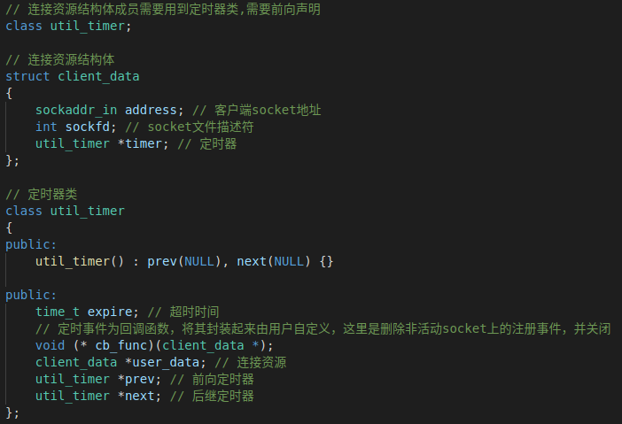
定时事件，具体的，从内核事件表删除事件，关闭文件描述符，释放连接资源。
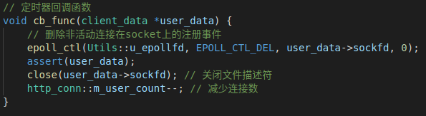

4.6定时器容器设计
项目中的定时器容器为带头尾结点的升序双向链表，具体的，为每个连接创建一个定时器，将其添加到链表中，并按照超时时间升序排列。执行定时任务时，将到期的定时器从链表中删除。
从实现上看，主要涉及双向链表的插入，删除操作，其中添加定时器的事件复杂度是O(n),删除定时器的事件复杂度是O(1)。
升序双向链表主要逻辑如下：
- 创建头尾节点，其中头尾节点没有意义，仅仅统一方便调整
- add_timer函数，将目标定时器添加到链表中，添加时按照升序添加
  - 若当前链表中只有头尾节点，直接插入
  - 否则，将定时器按升序插入
- adjust_timer函数，当定时任务发生变化,调整对应定时器在链表中的位置
  - 客户端在设定时间内有数据收发,则当前时刻对该定时器重新设定时间，这里只是往后延长超时时间
  - 被调整的目标定时器在尾部，或定时器新的超时值仍然小于下一个定时器的超时，不用调整
  - 否则先将定时器从链表取出，重新插入链表
- del_timer函数将超时的定时器从链表中删除
  - 常规双向链表删除结点

定时任务处理函数
使用统一事件源，SIGALRM信号每次被触发，主循环中调用一次定时任务处理函数，处理链表容器中到期的定时器。
具体的逻辑如下：
- 遍历定时器升序链表容器，从头结点开始依次处理每个定时器，直到遇到尚未到期的定时器
- 若当前时间小于定时器超时时间，跳出循环，即未找到到期的定时器
- 若当前时间大于定时器超时时间，即找到了到期的定时器，执行回调函数，然后将它从链表中删除，然后继续遍历
代码详见lst_timer.cpp

4.7 如何使用定时器
服务器首先创建定时器容器链表，然后用统一事件源将异常事件，读写事件和信号事件统一处理，根据不同事件的对应逻辑使用定时器。具体的：
- 浏览器与服务器连接时，创建该连接对应的定时器，并将该定时器添加到链表上
- 处理异常事件时，执行定时事件，服务器关闭连接，从链表上移除对应定时器
- 处理定时信号时，将定时标志设置为true
- 处理读事件时，若某连接上发生读事件，将对应定时器向后移动，否则，执行定时事件
- 处理写事件时，若服务器通过某连接给浏览器发送数据，将对应定时器向后移动，否则，执行定时事件
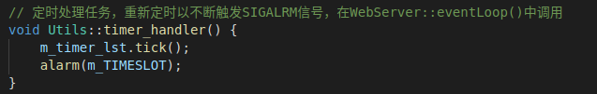
代码详见webserver.cpp

5 日志系统

5.1 基础知识
日志，由服务器自动创建，并记录运行状态，错误信息，访问数据的文件。
同步日志，日志写入函数与工作线程串行执行，由于涉及到I/O操作，当单条日志比较大的时候，同步模式会阻塞整个处理流程，服务器所能处理的并发能力将有所下降，尤其是在峰值的时候，写日志可能成为系统的瓶颈。
生产者-消费者模型，并发编程中的经典模型。以多线程为例，为了实现线程间数据同步，生产者线程与消费者线程共享一个缓冲区，其中生产者线程往缓冲区中push消息，消费者线程从缓冲区中pop消息。
阻塞队列，将生产者-消费者模型进行封装，使用循环数组实现队列，作为两者共享的缓冲区。
异步日志，将所写的日志内容先存入阻塞队列，写线程从阻塞队列中取出内容，写入日志。
单例模式，最简单也是被问到最多的设计模式之一，保证一个类只创建一个实例，同时提供全局访问的方法。

5.2 整体概述
本项目中，使用单例模式创建日志系统，对服务器运行状态、错误信息和访问数据进行记录，该系统可以实现按天分类，超行分类功能，可以根据实际情况分别使用同步和异步写入两种方式。
其中异步写入方式，将生产者-消费者模型封装为阻塞队列，创建一个写线程，工作线程将要写的内容push进队列，写线程从队列中取出内容，写入日志文件。
日志系统大致可以分成两部分，其一是单例模式与阻塞队列的定义，其二是日志类的定义与使用。

5.3 单例模式
单例模式作为最常用的设计模式之一，保证一个类仅有一个实例，并提供一个访问它的全局访问点，该实例被所有程序模块共享。
实现思路：私有化它的构造函数，以防止外界创建单例类的对象；使用类的私有静态指针变量指向类的唯一实例，并用一个公有的静态方法获取该实例。
单例模式有两种实现方法，分别是懒汉和饿汉模式。顾名思义，懒汉模式，即非常懒，不用的时候不去初始化，所以在第一次被使用时才进行初始化；饿汉模式，即迫不及待，在程序运行时立即初始化。

经典的线程安全懒汉模式
单例模式的实现思路如前述所示，其中，经典的线程安全懒汉模式，使用双检测锁模式。
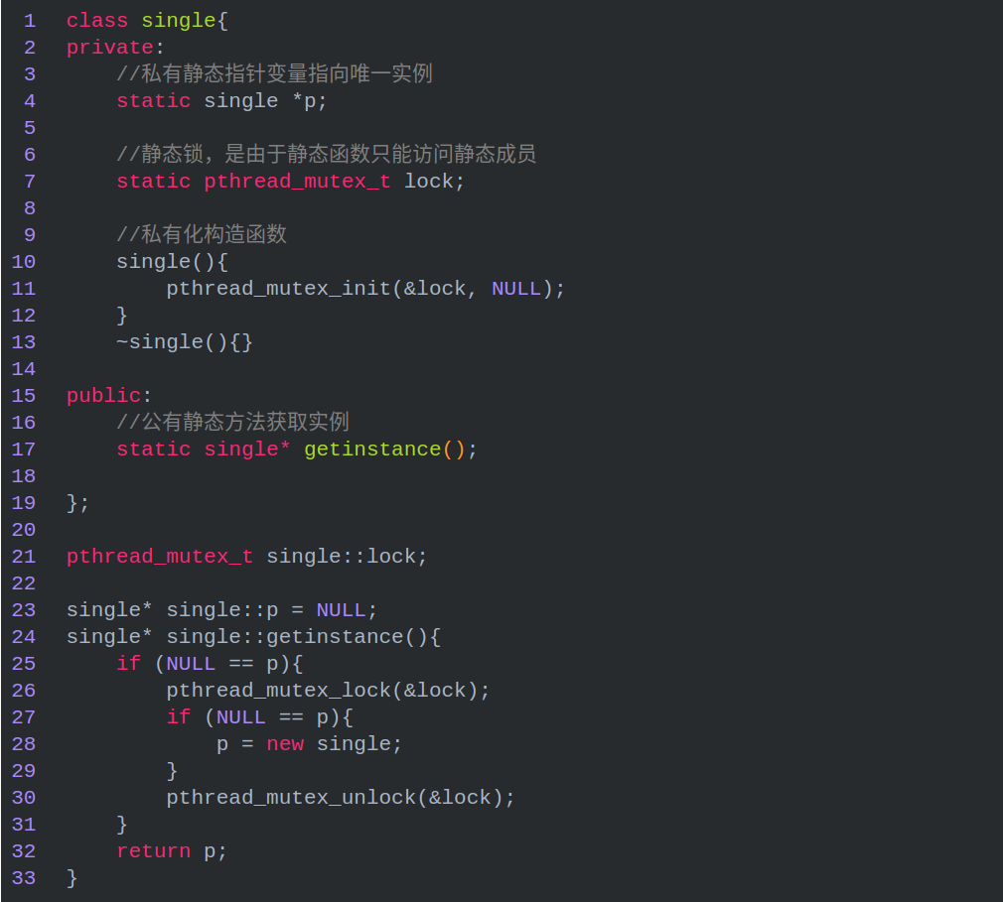
为什么要用双检测，只检测一次不行吗？
如果只检测一次，在每次调用获取实例的方法时，都需要加锁，这将严重影响程序性能。双层检测可以有效避免这种情况，仅在第一次创建单例的时候加锁，其他时候都不再符合NULL == p的情况，直接返回已创建好的实例。

局部静态变量之线程安全懒汉模式
前面的双检测锁模式，写起来不太优雅，《Effective C++》（Item 04）中的提出另一种更优雅的单例模式实现，使用函数内的局部静态对象，这种方法不用加锁和解锁操作。
这种方法不加锁会不会造成线程安全问题？
其实，C++0X以后，要求编译器保证内部静态变量的线程安全性，故C++0x之后该实现是线程安全的，C++0x之前仍需加锁，其中C++0x是C++11标准成为正式标准之前的草案临时名字。

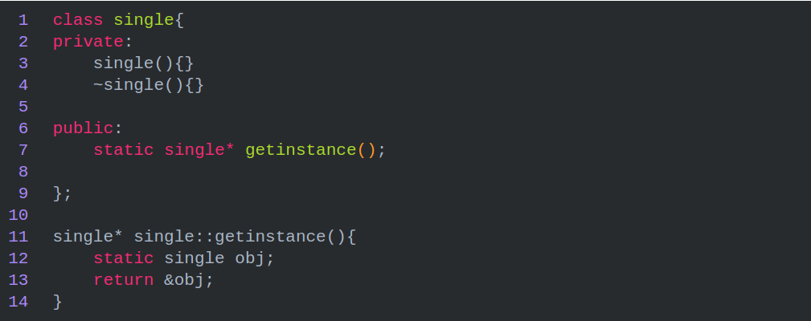

饿汉模式
饿汉模式不需要用锁，就可以实现线程安全。原因在于，在程序运行时就定义了对象，并对其初始化。之后，不管哪个线程调用成员函数getinstance()，都只不过是返回一个对象的指针而已。所以是线程安全的，不需要在获取实例的成员函数中加锁。
饿汉模式虽好，但其存在隐藏的问题，在于函数外的static对象在不同编译单元中的初始化顺序是未定义的。如果在初始化完成之前调用 getInstance() 方法会返回一个未定义的实例。
项目中用的是局部变量形式的懒汉模式。

5.4 条件变量与生产者-消费者模型

条件变量API与陷阱
条件变量提供了一种线程间的通知机制，当某个共享数据达到某个值时，唤醒等待这个共享数据的线程。
基础API：
- pthread_cond_init函数，用于初始化条件变量
- pthread_cond_destory函数，销毁条件变量
- pthread_cond_broadcast函数，以广播的方式唤醒所有等待目标条件变量的线程
- pthread_cond_wait函数，用于等待目标条件变量。该函数调用时需要传入mutex参数(加锁的互斥锁)，函数执行时，先把调用线程放入条件变量的请求队列，然后将互斥锁mutex解锁，当函数成功返回为0时，表示重新抢到了互斥锁，互斥锁会再次被锁上，也就是说函数内部会有一次解锁和加锁操作.
使用pthread_cond_wait方式如下：
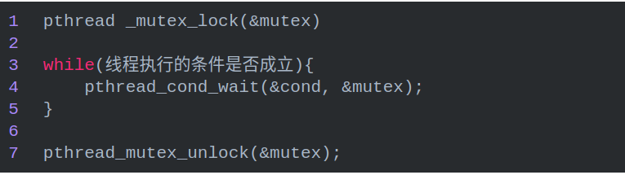
pthread_cond_wait执行后的内部操作分为以下几步：
- 将线程放在条件变量的请求队列后，内部解锁
- 线程等待被pthread_cond_broadcast信号唤醒或者pthread_cond_signal信号唤醒，唤醒后去竞争锁
- 若竞争到互斥锁，内部再次加锁

陷阱一：
使用前要加锁，为什么要加锁？
多线程访问，为了避免资源竞争，所以要加锁，使得每个线程互斥的访问公有资源。
pthread_cond_wait内部为什么要解锁？
如果while或者if判断的时候，满足执行条件，线程便会调用pthread_cond_wait阻塞自己，此时它还在持有锁，如果他不解锁，那么其他线程将会无法访问公有资源。
具体到pthread_cond_wait的内部实现，当pthread_cond_wait被调用线程阻塞的时候，pthread_cond_wait会自动释放互斥锁。
为什么要把调用线程放入条件变量的请求队列后再解锁？
线程是并发执行的，如果在把调用线程A放在等待队列之前，就释放了互斥锁，这就意味着其他线程比如线程B可以获得互斥锁去访问公有资源，这时候线程A所等待的条件改变了，但是它没有被放在等待队列上，导致A忽略了等待条件被满足的信号。
倘若在线程A调用pthread_cond_wait开始，到把A放在等待队列的过程中，都持有互斥锁，其他线程无法得到互斥锁，就不能改变公有资源。
为什么最后还要加锁？
将线程放在条件变量的请求队列后，将其解锁，此时等待被唤醒，若成功竞争到互斥锁，再次加锁。

陷阱二：
为什么判断线程执行的条件用while而不是if？
一般来说，在多线程资源竞争的时候，在一个使用资源的线程里面（消费者）判断资源是否可用，不可用的话，便调用pthread_cond_wait，在另一个线程里面（生产者）如果判断资源可用的话，则调用pthread_cond_signal发送一个资源可用信号。
在wait成功之后，资源就一定可以被使用么？答案是否定的，如果同时有两个或者两个以上的线程正在等待此资源，wait返回后，资源可能已经被使用了。
再具体点，有可能多个线程都在等待这个资源可用的信号，信号发出后只有一个资源可用，但是有A，B两个线程都在等待，B比较速度快，获得互斥锁，然后加锁，消耗资源，然后解锁，之后A获得互斥锁，但A回去发现资源已经被使用了，它便有两个选择，一个是去访问不存在的资源，另一个就是继续等待，那么继续等待下去的条件就是使用while，要不然使用if的话pthread_cond_wait返回后，就会顺序执行下去。
所以，在这种情况下，应该使用while而不是if:
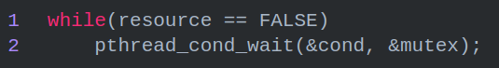
如果只有一个消费者，那么使用if是可以的。

生产者-消费者模型
生产者和消费者是互斥关系，两者对缓冲区访问互斥，同时生产者和消费者又是一个相互协作与同步的关系，只有生产者生产数据之后，消费者才能消费数据。

5.5 阻塞队列代码分析
阻塞队列类(block_queue.h)中封装了生产者-消费者模型，其中push成员是生产者，pop成员是消费者。
阻塞队列中，使用了循环数组实现了队列，作为两者共享缓冲区，当然了，队列也可以使用STL中的queue。

自定义队列
当队列为空时，从队列中获取元素的线程将会被挂起；当队列是满时，往队列里添加元素的线程将会挂起。
阻塞队列类中，有些代码比较简单，这里仅对push和pop成员进行详解。

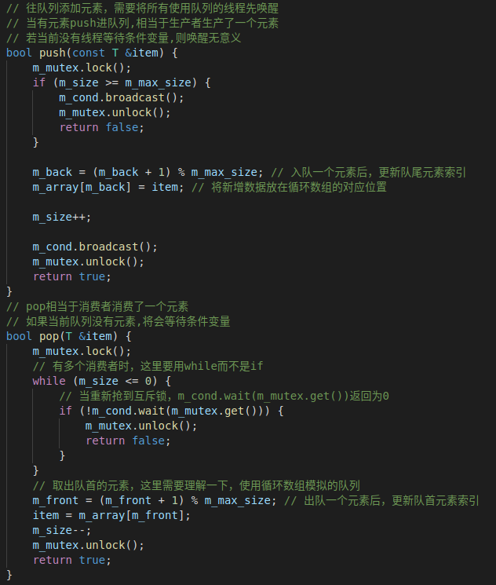

5.6 基础API

fputs
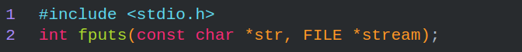
- str，一个数组，包含了要写入的以空字符终止的字符序列。
- stream，指向FILE对象的指针，该FILE对象标识了要被写入字符串的流。

可变参数宏__VA_ARGS__
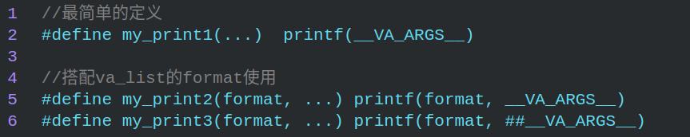
__VA_ARGS__是一个可变参数的宏，定义时宏定义中参数列表的最后一个参数为省略号，在实际使用时会发现有时会加##，有时又不加。__VA_ARGS__宏前面加上##的作用在于，当可变参数的个数为0时，这里printf参数列表中的的##会把前面多余的","去掉，否则会编译出错，建议使用后面这种，使得程序更加健壮。

fflush
fflush()会强迫将缓冲区内的数据写回参数stream 指定的文件中，如果参数stream 为NULL，fflush()会将所有打开的文件数据更新。
在使用多个输出函数连续进行多次输出到控制台时，有可能下一个数据在上一个数据还没输出完毕，还在输出缓冲区中时，下一个printf就把另一个数据加入输出缓冲区，结果冲掉了原来的数据，出现输出错误。
在prinf()后加上fflush(stdout); 强制马上输出到控制台，可以避免出现上述错误。

5.7 流程图与日志类定义

流程图
- 日志文件
  - 局部静态变量的懒汉模式获取日志实例
  - 初始化生成日志文件，并判断同步和异步写入方式
- 同步
  - 判断是否分文件(创建新日志文件)
  - 直接格式化输出内容，将信息写入日志文件
- 异步
  - 判断是否分文件
  - 格式化输出内容，将内容写入阻塞队列，创建一个写线程从阻塞队列取出内容写入日志文件
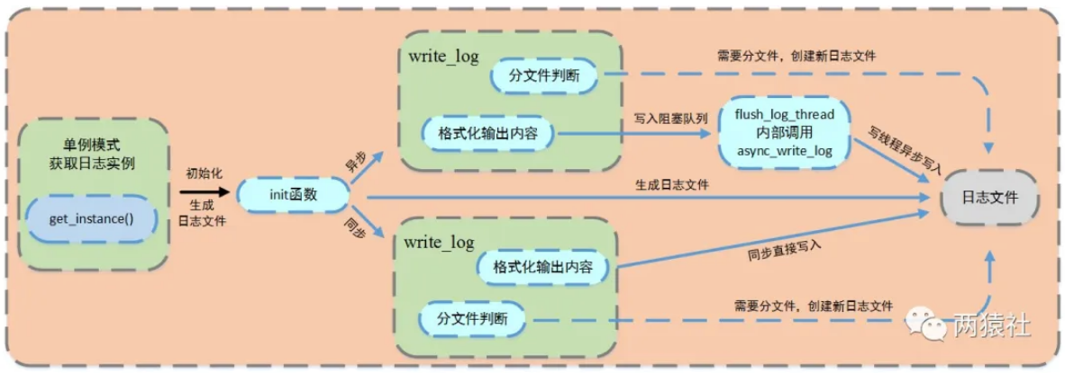

日志类定义
通过局部静态变量的懒汉单例模式创建日志实例，对其进行初始化生成日志文件后，格式化输出内容，并根据不同的写入方式，完成对应逻辑，写入日志文件。
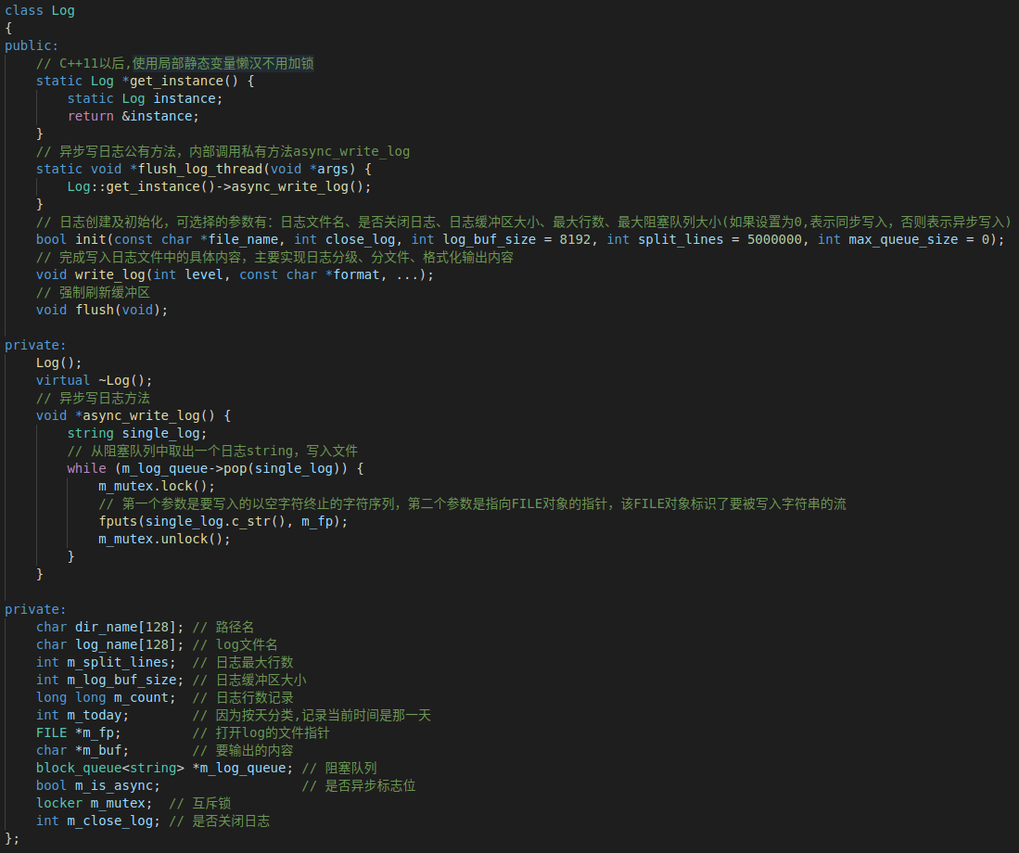
日志类中的方法都不会被其他程序直接调用，末尾的四个可变参数宏提供了其他程序的调用方法。前述方法对日志等级进行分类，包括DEBUG，INFO，WARN和ERROR四种级别的日志。

5.8 功能实现
init函数实现日志创建、写入方式的判断。
write_log函数完成写入日志文件中的具体内容，主要实现日志分级、分文件、格式化输出内容。

生成日志文件 && 判断写入方式
通过单例模式获取唯一的日志类，调用init方法，初始化生成日志文件，服务器启动按当前时刻创建日志，前缀为时间，后缀为自定义log文件名，并记录创建日志的时间day和行数count。
写入方式通过初始化时是否设置队列大小（表示在队列中可以放几条数据）来判断，若队列大小为0，则为同步，否则为异步。
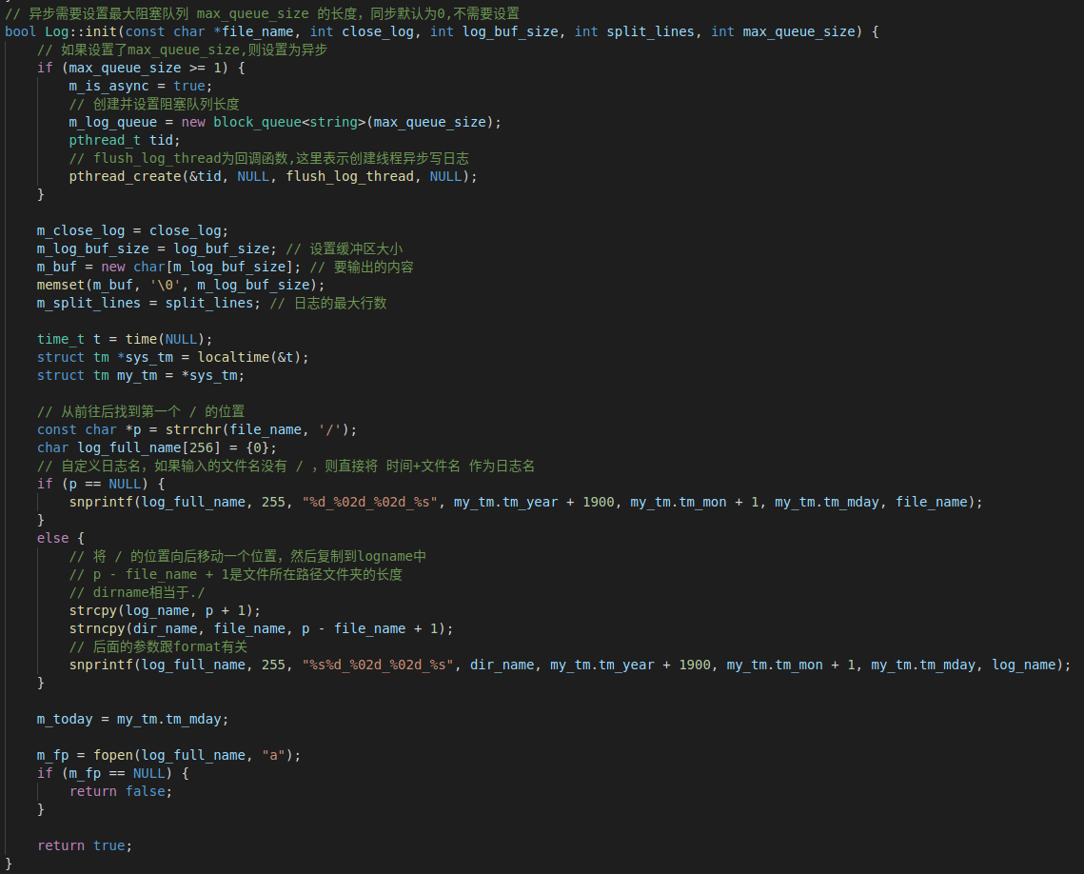

日志分级与分文件
日志分级的实现大同小异，一般的会提供五种级别，具体的，
- Debug，调试代码时的输出，在系统实际运行时，一般不使用。
- Warn，这种警告与调试时终端的warning类似，同样是调试代码时使用。
- Info，报告系统当前的状态，当前执行的流程或接收的信息等。
- Error和Fatal，输出系统的错误信息。
上述的使用方法仅仅是个人理解，在开发中具体如何选择等级因人而异。项目中给出了除Fatal外的四种分级，实际使用了Debug，Info和Error三种。
超行、按天分文件逻辑，具体的，
- 日志写入前会判断当前day是否为创建日志的时间，行数是否超过最大行限制
- 若为创建日志的时间，直接写入日志，否则按当前时间创建新log，更新创建时间和行数
- 若行数超过最大行限制，在当前日志的末尾加count/max_lines为后缀创建新log
将系统信息格式化后输出，具体为：格式化时间 + 格式化内容
代码详见log.cpp中write_log函数

6 数据库连接池

6.1 基础知识
什么是数据库连接池？
池是一组资源的集合，这组资源在服务器启动之初就被完全创建好并初始化。通俗来说，池是资源的容器，本质上是对资源的复用。
顾名思义，连接池中的资源为一组数据库连接，由程序动态地对池中的连接进行使用，释放。
当系统开始处理客户请求的时候，如果它需要相关的资源，可以直接从池中获取，无需动态分配；当服务器处理完一个客户连接后,可以把相关的资源放回池中，无需执行系统调用释放资源。
数据库访问的一般流程是什么？
当系统需要访问数据库时，先由系统创建数据库连接，完成数据库操作，然后系统断开数据库连接。
为什么要创建连接池？
从一般流程中可以看出，若系统需要频繁访问数据库，则需要频繁创建和断开数据库连接，而创建数据库连接是一个很耗时的操作，也容易对数据库造成安全隐患。
在程序初始化的时候，集中创建多个数据库连接，并把他们集中管理，供程序使用，可以保证较快的数据库读写速度，更加安全可靠。

6.2 整体概述
池可以看做资源的容器，所以多种实现方法，比如数组、链表、队列等。这里，使用单例模式和链表创建数据库连接池，实现对数据库连接资源的复用。
项目中的数据库模块分为两部分，其一是数据库连接池的定义，其二是利用连接池完成登录和注册的校验功能。具体的，工作线程从数据库连接池取得一个连接，访问数据库中的数据，访问完毕后将连接交还连接池。

6.3 单例模式创建连接池
使用局部静态变量懒汉模式创建连接池。
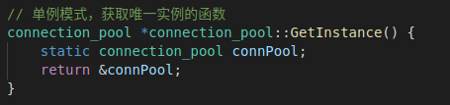

6.4 连接池代码实现
连接池的功能主要有：初始化、获取连接、释放连接、获取当前空闲连接数、销毁连接池。
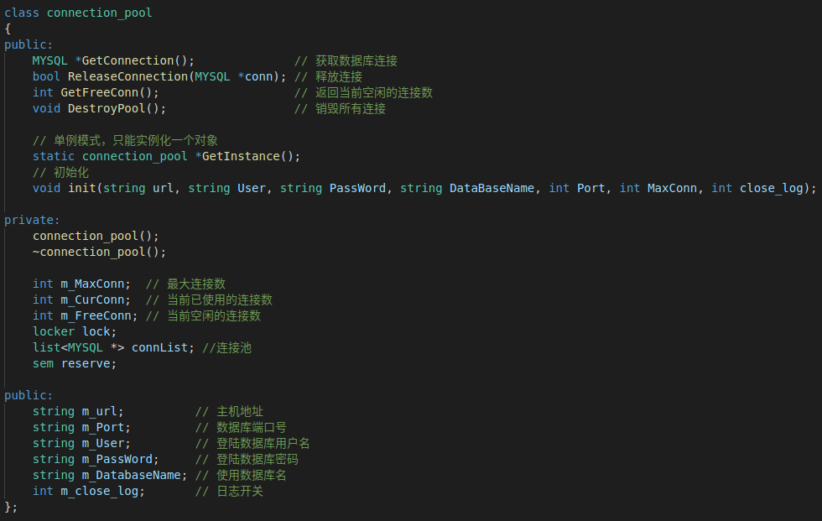

初始化
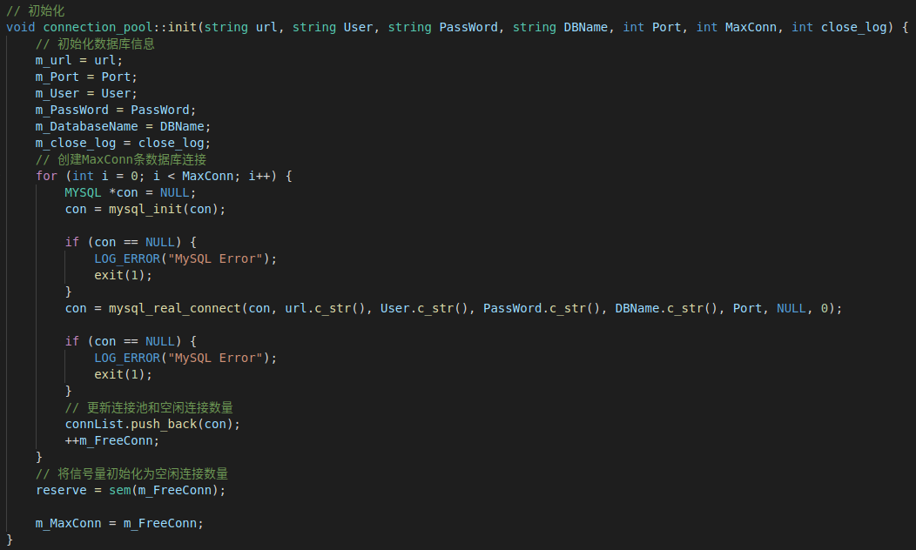

获取、释放连接
当线程数量大于数据库连接数量时，使用信号量进行同步，每次取出连接，信号量原子减1，释放连接，信号量原子加1，若连接池内没有连接了，则阻塞等待。
另外，由于多线程操作连接池，会造成竞争，这里使用互斥锁完成同步，具体的同步机制均使用lock.h中封装好的类。
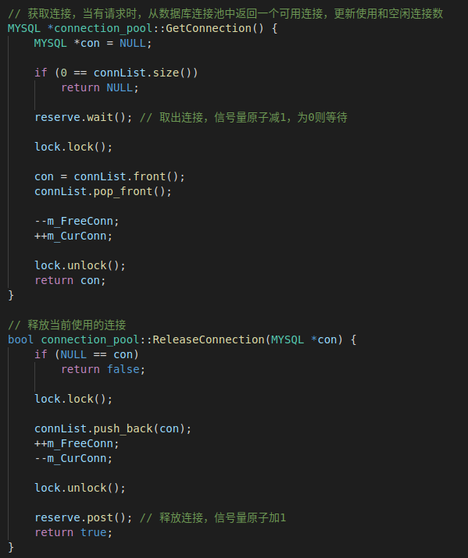

销毁连接池
通过迭代器遍历连接池链表，关闭对应数据库连接，清空链表并重置空闲连接和现有连接数量。
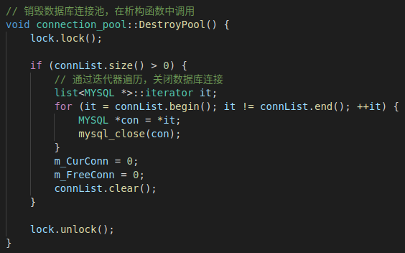

6.5 RAII机制释放数据库连接
将数据库连接的获取与释放通过RAII机制封装，避免手动释放；使用信号量实现多线程争夺连接的同步机制，这里将信号量初始化为数据库的连接总数。
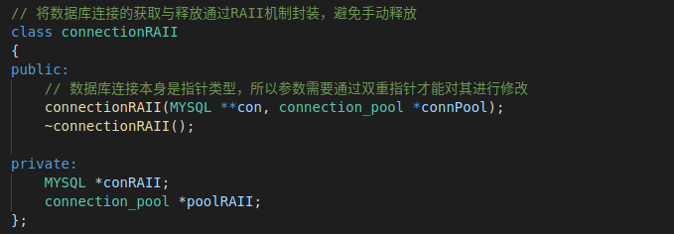
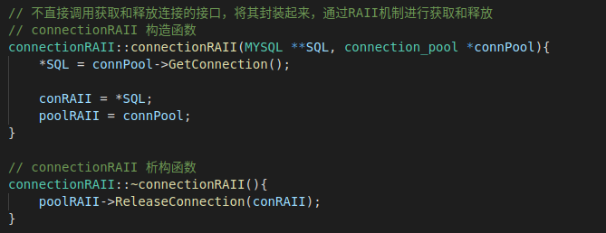

7 HTTP连接处理

7.1 epoll
epoll涉及的知识较多，这里仅对API和基础知识作介绍。

epoll_create函数
创建一个指示epoll内核事件表的文件描述符，该描述符将用作其他epoll系统调用的第一个参数，size不起作用。

epoll_ctl函数
该函数用于操作内核事件表监控的文件描述符上的事件：注册、修改、删除
- epfd：为epoll_creat的文件描述符
- op：表示动作，用3个宏来表示：
  - EPOLL_CTL_ADD (注册新的fd到epfd)，
  - EPOLL_CTL_MOD (修改已经注册的fd的监听事件)，
  - EPOLL_CTL_DEL (从epfd删除一个fd)；
- event：告诉内核需要监听的事件
上述event是epoll_event结构体指针类型，表示内核所监听的事件，具体定义如下：
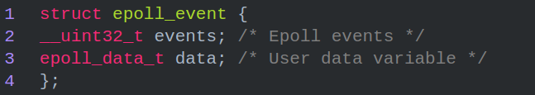
events描述事件类型，其中epoll事件类型有以下几种：
- EPOLLIN：表示对应的文件描述符可以读（包括对端SOCKET正常关闭）
- EPOLLOUT：表示对应的文件描述符可以写
- EPOLLPRI：表示对应的文件描述符有紧急的数据可读（这里应该表示有带外数据到来）
- EPOLLERR：表示对应的文件描述符发生错误
- EPOLLHUP：表示对应的文件描述符被挂断；
- EPOLLET：将EPOLL设为边缘触发(Edge Triggered)模式，这是相对于水平触发(Level Triggered)而言的
- EPOLLONESHOT：只监听一次事件，当监听完这次事件之后，如果还需要继续监听这个socket的话，需要再次把这个socket加入到EPOLL队列里

epoll_wait函数
该函数用于等待所监控文件描述符上有事件的发生，返回就绪的文件描述符个数
- events：用来存内核得到事件的集合
- maxevents：告之内核这个events有多大，这个maxevents的值不能大于创建epoll_create()时的size
- timeout：是超时时间
  - -1：阻塞
  - 0：立即返回，非阻塞
  - >0：指定毫秒
- 返回值：成功返回有多少文件描述符就绪，时间到时返回0，出错返回-1

select/poll/epoll
- 调用函数
  - select和poll都是一个函数，epoll是一组函数
- 文件描述符数量
  - select通过线性表描述文件描述符集合，文件描述符有上限，一般是1024，但可以修改源码，重新编译内核，不推荐
  - poll是链表描述，突破了文件描述符上限，最大可以打开文件的数目
  - epoll通过红黑树描述，最大可以打开文件的数目，可以通过命令ulimit -n number修改，仅对当前终端有效
- 将文件描述符从用户传给内核
  - select和poll通过将所有文件描述符拷贝到内核态，每次调用都需要拷贝
  - epoll通过epoll_create建立一棵红黑树，通过epoll_ctl将要监听的文件描述符注册到红黑树上
- 内核判断就绪的文件描述符
  - select和poll通过遍历文件描述符集合，判断哪个文件描述符上有事件发生
  - epoll_create时，内核除了帮我们在epoll文件系统里建了个红黑树用于存储以后epoll_ctl传来的fd外，还会再建立一个list链表，用于存储准备就绪的事件，当epoll_wait调用时，仅仅观察这个list链表里有没有数据即可。
  - epoll是根据每个fd上面的回调函数(中断函数)判断，只有发生了事件的socket才会主动的去调用 callback函数，其他空闲状态socket则不会，若是就绪事件，插入list
- 应用程序索引就绪文件描述符
  - select/poll只返回发生了事件的文件描述符的个数，若要知道是哪个发生了事件，同样需要遍历
  - epoll返回的发生了事件的个数和结构体数组，结构体包含socket的信息，因此直接处理返回的数组即可
- 工作模式
  - select和poll都只能工作在相对低效的LT模式下
  - epoll则可以工作在ET高效模式，并且epoll还支持EPOLLONESHOT事件，该事件能进一步减少可读、可写和异常事件被触发的次数。
- 应用场景
  - 当所有的fd都是活跃连接，使用epoll需要建立文件系统，红黑树和链表，效率反而不高。因此，当监测的fd数目较小，且各个fd都比较活跃，建议使用select或者poll。
  - 当监测的fd数目非常大，成千上万，且单位时间只有其中的一部分fd处于就绪状态，这个时候使用epoll能够明显提升性能。

ET、LT、EPOLLONESHOT
- LT水平触发模式
  - epoll_wait检测到文件描述符有事件发生，则将其通知给应用程序，应用程序可以不立即处理该事件
  - 当下一次调用epoll_wait时，epoll_wait还会再次向应用程序报告此事件，直至被处理
- ET边缘触发模式
  - epoll_wait检测到文件描述符有事件发生，则将其通知给应用程序，应用程序必须立即处理该事件
  - 必须要一次性将数据读取完，使用非阻塞I/O，读取到出现eagain
- EPOLLONESHOT
  - 一个线程读取某个socket上的数据后开始处理数据，在处理过程中该socket上又有新数据可读，此时另一个线程被唤醒读取，此时出现两个线程处理同一个socket
  - 我们期望的是一个socket连接在任一时刻都只被一个线程处理，通过epoll_ctl对该文件描述符注册epolloneshot事件，一个线程处理socket时，其他线程将无法处理，当该线程处理完后，需要通过epoll_ctl重置epolloneshot事件

7.2 HTTP报文格式
HTTP报文分为请求报文和响应报文两种，每种报文必须按照特有格式生成，才能被浏览器端识别。

请求报文
HTTP请求报文由请求行（request line）、请求头部（header）、空行和请求数据四个部分组成。其中，项目中用到的请求类型分为两种，GET和POST。具体的：
- 请求行，用来说明请求类型,要访问的资源以及所使用的HTTP版本。
GET说明请求类型为GET，/562f25980001b1b106000338.jpg(URL)为要访问的资源，该行的最后一部分说明使用的是HTTP1.1版本。
- 请求头部，紧接着请求行（即第一行）之后的部分，用来说明服务器要使用的附加信息。
  - HOST，给出请求资源所在服务器的域名。
  - User-Agent，HTTP客户端程序的信息，该信息由你发出请求使用的浏览器来定义,并且在每个请求中自动发送等。
  - Accept，说明用户代理可处理的媒体类型。
  - Accept-Encoding，说明用户代理支持的内容编码。
  - Accept-Language，说明用户代理能够处理的自然语言集。
  - Content-Type，说明实现主体的媒体类型。
  - Content-Length，说明实现主体的大小。
  - Connection，连接管理，可以是Keep-Alive或close。
- 空行，请求头部后面的空行是必须的即使第四部分的请求数据为空，也必须有空行。
- 请求数据，也叫主体，可以添加任意的其他数据。GET请求报文没有请求数据，POST有。

响应报文
HTTP响应也由四个部分组成，分别是：状态行、消息报头、空行和响应正文。
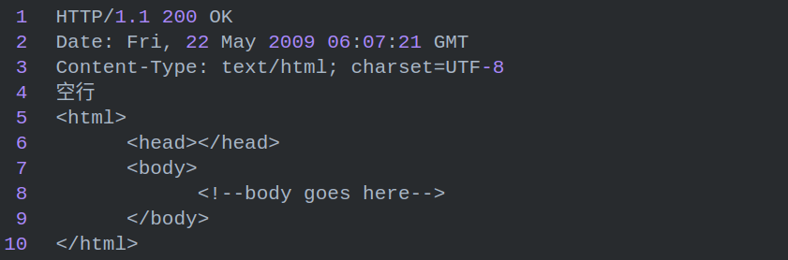
- 状态行，由HTTP协议版本号， 状态码， 状态消息三部分组成。
第一行为状态行，（HTTP/1.1）表明HTTP版本为1.1版本，状态码为200，状态消息为OK。
- 消息报头，用来说明客户端要使用的一些附加信息。
第二行和第三行为消息报头，Date:生成响应的日期和时间；Content-Type:指定了MIME类型的HTML(text/html),编码类型是UTF-8。
- 空行，消息报头后面的空行是必须的。
- 响应正文，服务器返回给客户端的文本信息。空行后面的html部分为响应正文。

HTTP状态码
HTTP有5种类型的状态码，具体的：
- 1xx：指示信息--表示请求已接收，继续处理。
- 2xx：成功--表示请求正常处理完毕。
  - 200 OK：客户端请求被正常处理。
  - 206 Partial content：客户端进行了范围请求。
- 3xx：重定向--要完成请求必须进行更进一步的操作。
  - 301 Moved Permanently：永久重定向，该资源已被永久移动到新位置，将来任何对该资源的访问都要使用本响应返回的若干个URI之一。
  - 302 Found：临时重定向，请求的资源现在临时从不同的URI中获得。
- 4xx：客户端错误--请求有语法错误，服务器无法处理请求。
  - 400 Bad Request：请求报文存在语法错误。
  - 403 Forbidden：请求被服务器拒绝。
  - 404 Not Found：请求不存在，服务器上找不到请求的资源。
- 5xx：服务器端错误--服务器处理请求出错。
  - 500 Internal Server Error：服务器在执行请求时出现错误。

7.3 有限状态机
有限状态机，是一种抽象的理论模型，它能够把有限个变量描述的状态变化过程，以可构造、可验证的方式呈现出来。比如，封闭的有向图。
有限状态机可以通过if-else,switch-case和函数指针来实现，从软件工程的角度看，主要是为了封装逻辑。
带有状态转移的有限状态机示例代码：
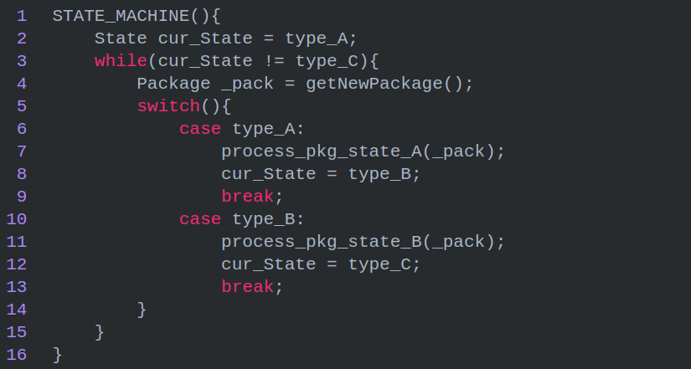
该状态机包含三种状态：type_A，type_B和type_C。其中，type_A是初始状态，type_C是结束状态。
状态机的当前状态记录在cur_State变量中，逻辑处理时，状态机先通过getNewPackage获取数据包，然后根据当前状态对数据进行处理，处理完后，状态机通过改变cur_State完成状态转移。
有限状态机是一种逻辑单元内部的一种高效编程方法，在服务器编程中，服务器可以根据不同状态或者消息类型进行相应的处理逻辑，使得程序逻辑清晰易懂。

7.4 http处理流程
首先对http报文处理的流程进行简要介绍，然后具体介绍http类的定义和服务器接收http请求的具体过程。

http报文处理流程
- 浏览器端发出http连接请求，主线程创建http对象接收请求并将所有数据读入对应buffer，将该对象插入任务队列，工作线程从任务队列中取出一个任务进行处理。
- 工作线程取出任务后，调用process_read函数，通过主、从状态机对请求报文进行解析。
- 解析完之后，跳转do_request函数生成响应报文，通过process_write写入buffer，返回给浏览器端。

http类
代码详见http_conn.h以及.cpp

epoll相关代码
项目中epoll相关代码部分包括设置非阻塞模式、内核事件表 注册事件、删除事件、重置EPOLLONESHOT事件四种。
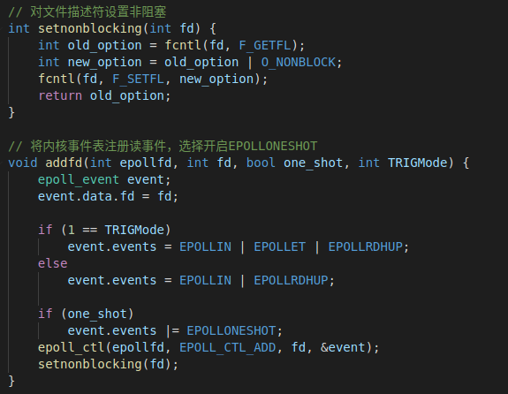

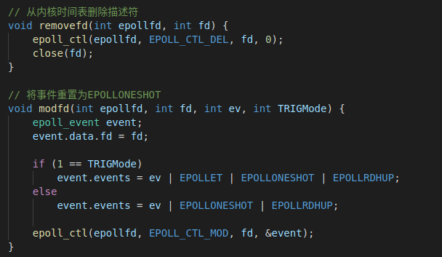

服务器接收http请求
浏览器端发出http连接请求，主线程创建http对象接收请求并将所有数据读入对应buffer，将该对象插入任务队列，工作线程从任务队列中取出一个任务进行处理。
代码详见webserver.cpp

7.5 流程图与状态机
从状态机负责读取报文的一行，主状态机负责对该行数据进行解析，主状态机内部调用从状态机，从状态机驱动主状态机。
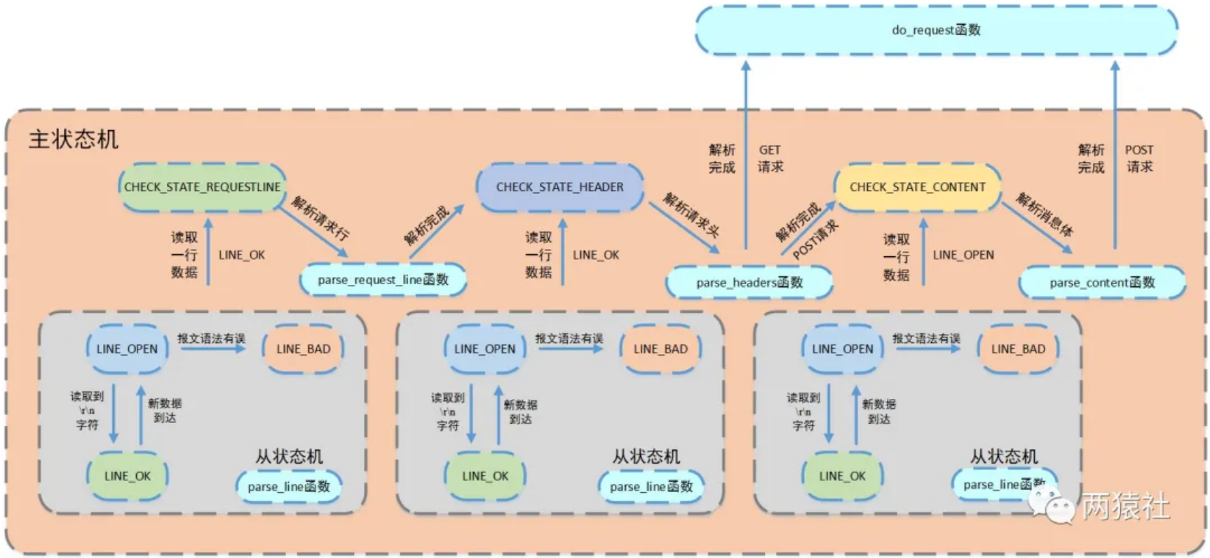

主状态机
三种状态，标识解析位置。
- CHECK_STATE_REQUESTLINE，解析请求行
- CHECK_STATE_HEADER，解析请求头
- CHECK_STATE_CONTENT，解析请求数据，仅用于解析POST请求

从状态机
三种状态，标识解析一行的读取状态。
- LINE_OK，完整读取一行
- LINE_BAD，报文语法有误
- LINE_OPEN，读取的行不完整

7.6 http报文解析
前面介绍了服务器接收http请求的流程与细节，简单来讲，浏览器端发出http连接请求，服务器端主线程创建http对象接收请求并将所有数据读入对应buffer，将该对象插入任务队列后，工作线程从任务队列中取出一个任务进行处理。
各子线程通过process函数对任务进行处理，调用process_read函数和process_write函数分别完成报文解析与报文响应两个任务。
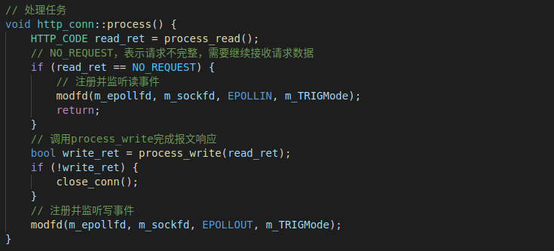

HTTP_CODE含义
表示HTTP请求的处理结果，在头文件中初始化了八种情形，在报文解析时只涉及到四种。
- NO_REQUEST
  - 请求不完整，需要继续读取请求报文数据
- GET_REQUEST
  - 获得了完整的HTTP请求
- BAD_REQUEST
  - HTTP请求报文有语法错误
- INTERNAL_ERROR
  - 服务器内部错误，该结果在主状态机逻辑switch的default下，一般不会触发

解析报文整体流程
process_read通过while循环，将主从状态机进行封装，对报文的每一行进行循环处理。
- 判断条件
  - 主状态机转移到CHECK_STATE_CONTENT，该条件涉及解析请求数据
  - 从状态机转移到LINE_OK，该条件涉及解析请求行和请求头部
  - 两者为或关系，当条件为真则继续循环，否则退出
- 循环体
  - 从状态机读取数据
  - 调用get_line函数，通过m_start_line将从状态机读取数据间接赋给text
  - 主状态机解析text
代码详见http_conn.cpp中process_read()

从状态机逻辑
在HTTP报文中，每一行的数据由\r\n作为结束字符，空行则是仅仅是字符\r\n。因此，可以通过查找\r\n将报文拆解成单独的行进行解析，项目中便是利用了这一点。
从状态机负责读取buffer中的数据，将每行数据末尾的\r\n置为\0\0，并更新从状态机在buffer中读取的位置m_checked_idx，以此来驱动主状态机解析。
- 从状态机从m_read_buf中逐字节读取，判断当前字节是否为\r
  - 接下来的字符是\n，将\r\n修改成\0\0，将m_checked_idx指向下一行的开头，则返回LINE_OK
  - 接下来达到了buffer末尾，表示buffer还需要继续接收，返回LINE_OPEN
  - 否则，表示语法错误，返回LINE_BAD
- 当前字节不是\r，判断是否是\n（一般是上次读取到\r就到了buffer末尾，没有接收完整，再次接收时会出现这种情况）
  - 如果前一个字符是\r，则将\r\n修改成\0\0，将m_checked_idx指向下一行的开头，则返回LINE_OK
- 当前字节既不是\r，也不是\n
  - 表示接收不完整，需要继续接收，返回LINE_OPEN
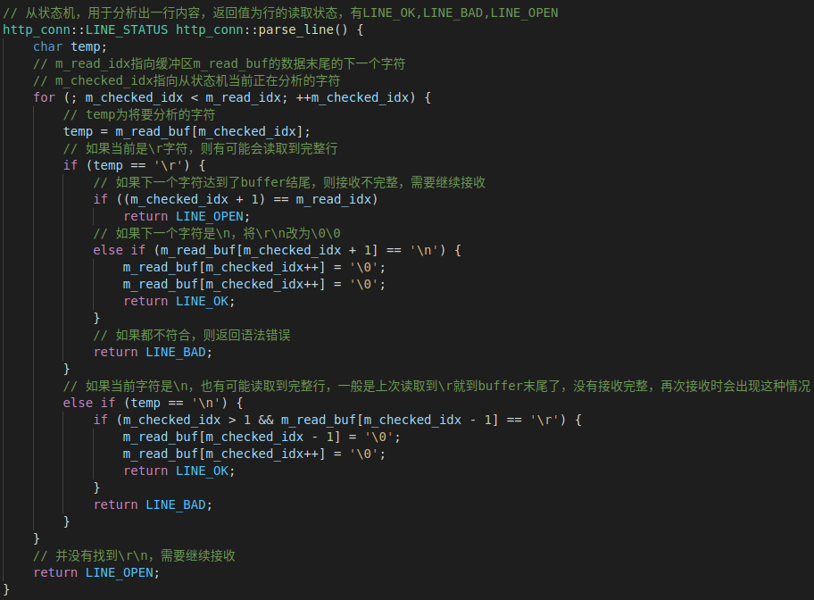

主状态机逻辑
主状态机初始状态是CHECK_STATE_REQUESTLINE，通过调用从状态机来驱动主状态机，在主状态机进行解析前，从状态机已经将每一行的末尾\r\n符号改为\0\0，以便于主状态机直接取出对应字符串进行处理。
- CHECK_STATE_REQUESTLINE
  - 主状态机的初始状态，调用parse_request_line函数解析请求行
  - 解析函数从m_read_buf中解析HTTP请求行，获得请求方法、目标URL及HTTP版本号
  - 解析完成后主状态机的状态变为CHECK_STATE_HEADER
代码详见http_conn.cpp中parse_request_line()

解析完请求行后，主状态机继续分析请求头。在报文中，请求头和空行的处理使用的同一个函数，这里通过判断当前的text首位是不是\0字符，若是，则表示当前处理的是空行，若不是，则表示当前处理的是请求头。
- CHECK_STATE_HEADER
  - 调用parse_headers函数解析请求头部信息
  - 判断是空行还是请求头，若是空行，进而判断content-length是否为0，如果不是0，表明是POST请求，则状态转移到CHECK_STATE_CONTENT，否则说明是GET请求，则报文解析结束。
  - 若解析的是请求头部字段，则主要分析connection字段，content-length字段，其他字段可以直接跳过，各位也可以根据需求继续分析。
  - connection字段判断是keep-alive还是close，决定是长连接还是短连接
  - content-length字段，这里用于读取post请求的消息体长度
代码详见http_conn.cpp中parse_request_headers()

如果仅仅是GET请求，如项目中的欢迎界面，那么主状态机只设置之前的两个状态足矣。
因为GET和POST请求报文的区别之一是有无消息体部分，GET请求没有消息体，当解析完空行之后，便完成了报文的解析。
但后续的登录和注册功能，为了避免将用户名和密码直接暴露在URL中，我们在项目中改用了POST请求，将用户名和密码添加在报文中作为消息体进行了封装。
为此，我们需要在解析报文的部分添加解析消息体的模块。
那么，这里的判断条件为什么要写成这样呢？
在GET请求报文中，每一行都是\r\n作为结束，所以对报文进行拆解时，仅用从状态机的状态line_status=parse_line())==LINE_OK语句即可。
但，在POST请求报文中，消息体的末尾没有任何字符，所以不能使用从状态机的状态，这里转而使用主状态机的状态作为循环入口条件。
那后面的&& line_status==LINE_OK又是为什么？
解析完消息体后，报文的完整解析就完成了，但此时主状态机的状态还是CHECK_STATE_CONTENT，也就是说，符合循环入口条件，还会再次进入循环，这并不是我们所希望的。为此，增加了该语句，并在完成消息体解析后，将line_status变量更改为LINE_OPEN，此时可以跳出循环，完成报文解析任务。

- CHECK_STATE_CONTENT
  - 仅用于解析POST请求，调用parse_content函数解析消息体
  - 用于保存post请求消息体，为后面的登录和注册做准备
代码详见http_conn.cpp中parse_content()

7.7 基础API

stat
stat函数用于取得指定文件的文件属性，并将文件属性存储在结构体stat里，这里仅对其中用到的成员进行介绍。
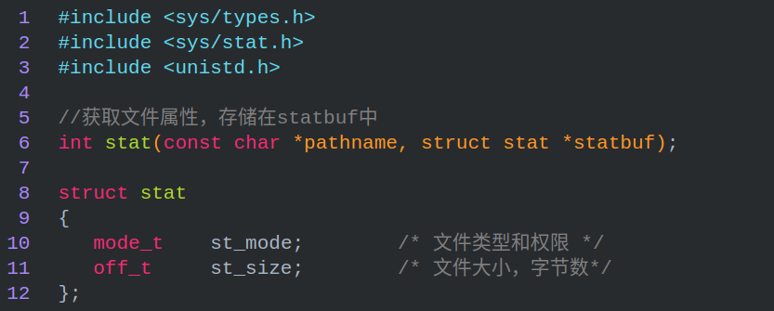

mmap
用于将一个文件或其他对象映射到内存，提高文件的访问速度。
- start：映射区的开始地址，设置为0时表示由系统决定映射区的起始地址
- length：映射区的长度
- prot：期望的内存保护标志，不能与文件的打开模式冲突
  - PROT_READ 表示页内容可以被读取
- flags：指定映射对象的类型，映射选项和映射页是否可以共享
  - MAP_PRIVATE 建立一个写入时拷贝的私有映射，内存区域的写入不会影响到原文件
- fd：有效的文件描述符，一般是由open()函数返回
- off_toffset：被映射对象内容的起点

iovec
定义了一个向量元素，通常，这个结构用作一个多元素的数组。
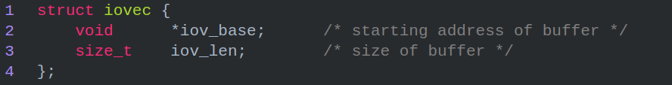
- iov_base指向数据的起始地址
- iov_len表示数据的长度

writev
writev函数用于在一次函数调用中写多个非连续缓冲区，有时也将这该函数称为聚集写。
- filedes表示文件描述符
- iov为前述io向量机制结构体iovec
- iovcnt为结构体的个数
若成功则返回已写的字节数，若出错则返回-1。writev以顺序iov[0]，iov[1]至iov[iovcnt-1]从缓冲区中聚集输出数据。writev返回输出的字节总数，通常，它应等于所有缓冲区长度之和。
特别注意：循环调用writev时，需要重新处理iovec中的指针和长度，该函数不会对这两个成员做任何处理。writev的返回值为已写的字节数，但这个返回值“实用性”并不高，因为参数传入的是iovec数组，计量单位是iovcnt，而不是字节数，我们仍然需要通过遍历iovec来计算新的基址，另外写入数据的“结束点”可能位于一个iovec的中间某个位置，因此需要调整临界iovec的iov_base和iov_len。

7.8 流程图
浏览器端发出HTTP请求报文，服务器端接收该报文并调用process_read对其进行解析，根据解析结果HTTP_CODE，进入相应的逻辑和模块。
其中，服务器子线程完成报文的解析与响应；主线程监测读写事件，调用read_once和http_conn::write完成数据的读取与发送。
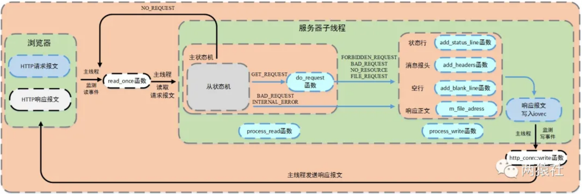

HTTP_CODE含义
表示HTTP请求的处理结果，在头文件中初始化了八种情形，在报文解析与响应中只用到了七种。
- NO_REQUEST
  - 请求不完整，需要继续读取请求报文数据
  - 跳转主线程继续监测读事件
- GET_REQUEST
  - 获得了完整的HTTP请求
  - 调用do_request完成请求资源映射
- NO_RESOURCE
  - 请求资源不存在
  - 跳转process_write完成响应报文
- BAD_REQUEST
  - HTTP请求报文有语法错误或请求资源为目录
  - 跳转process_write完成响应报文
- FORBIDDEN_REQUEST
  - 请求资源禁止访问，没有读取权限
  - 跳转process_write完成响应报文
- FILE_REQUEST
  - 请求资源可以正常访问
  - 跳转process_write完成响应报文
- INTERNAL_ERROR
  - 服务器内部错误，该结果在主状态机逻辑switch的default下，一般不会触发

7.9 代码分析

do_request
process_read()函数的返回值是对请求的文件分析后的结果，一部分是语法错误导致的BAD_REQUEST，一部分是do_request的返回结果.该函数将网站根目录和url文件拼接，然后通过stat判断该文件属性。另外，为了提高访问速度，通过mmap进行映射，将普通文件映射到内存逻辑地址。
为了更好的理解请求资源的访问流程，这里对各页面跳转机制进行简要介绍。其中，浏览器网址栏中的字符，即url，可以将其抽象成ip:port/xxx，xxx通过html文件的action属性进行设置。
m_url为请求报文中解析出的请求资源，以/开头，也就是/xxx，项目中解析后的m_url有8种情况。
- /
  - GET请求，跳转到judge.html，即欢迎访问页面
- /0
  - POST请求，跳转到register.html，即注册页面
- /1
  - POST请求，跳转到log.html，即登录页面
- /2CGISQL.cgi
  - POST请求，进行登录校验
  - 验证成功跳转到welcome.html，即资源请求成功页面
  - 验证失败跳转到logError.html，即登录失败页面
- /3CGISQL.cgi
  - POST请求，进行注册校验
  - 注册成功跳转到log.html，即登录页面
  - 注册失败跳转到registerError.html，即注册失败页面
- /5
  - POST请求，跳转到picture.html，即图片请求页面
- /6
  - POST请求，跳转到video.html，即视频请求页面
- /7
  - POST请求，跳转到fans.html，即关注页面
代码详见http_conn.cpp中do_request()

process_write
根据do_request的返回状态，服务器子线程调用process_write向m_write_buf中写入响应报文。
- add_status_line函数，添加状态行：http/1.1 状态码 状态消息
- add_headers函数添加消息报头，内部调用add_content_length和add_linger函数
  - content-length函数记录响应报文长度，用于浏览器端判断服务器是否发送完数据
  - connection函数记录连接状态，用于告诉浏览器端保持长连接
- add_blank_line函数添加空行
上述涉及的5个函数，均是内部调用add_response函数更新m_write_idx指针和缓冲区m_write_buf中的内容。
响应报文分为两种，一种是请求文存在，通过io向量机制iovec，声明两个iovec，第一个指向m_write_buf，第二个指向mmap的地址m_file_address；一种是请求出错，这时候只申请一个iovec，指向m_write_buf。
- iovec是一个结构体，里面有两个元素，指针成员iov_base指向一个缓冲区，这个缓冲区是存放的是writev将要发送的数据。
- 成员iov_len表示实际写入的长度
代码详见http_conn.cpp中process_write()

http_conn::write
服务器子线程调用process_write完成响应报文，随后注册epollout事件。服务器主线程检测写事件，并调用http_conn::write函数将响应报文发送给浏览器端。
该函数具体逻辑如下：
在生成响应报文时初始化byte_to_send，包括头部信息和文件数据大小。通过writev函数循环发送响应报文数据，根据返回值更新byte_have_send和iovec结构体的指针和长度，并判断响应报文整体是否发送成功。
- 若writev单次发送成功，更新byte_to_send和byte_have_send的大小，若响应报文整体发送成功,则取消mmap映射,并判断是否是长连接。
  - 长连接：重置http类实例，注册读事件，不关闭连接。
  - 短连接：直接关闭连接。
- 若writev单次发送不成功，判断是否是写缓冲区满了。
  - 若不是因为缓冲区满了而失败，取消mmap映射，关闭连接。
  - 若eagain则是缓冲区满了，更新iovec结构体的指针和长度，并注册写事件，等待下一次写事件触发（当写缓冲区从不可写变为可写，触发epollout），因此在此期间无法立即接收到同一用户的下一请求，但可以保证连接的完整性。
代码详见http_conn.cpp中write()

8 注册登录

8.1 流程图
具体的，描述了GET和POST请求下的页面跳转流程。
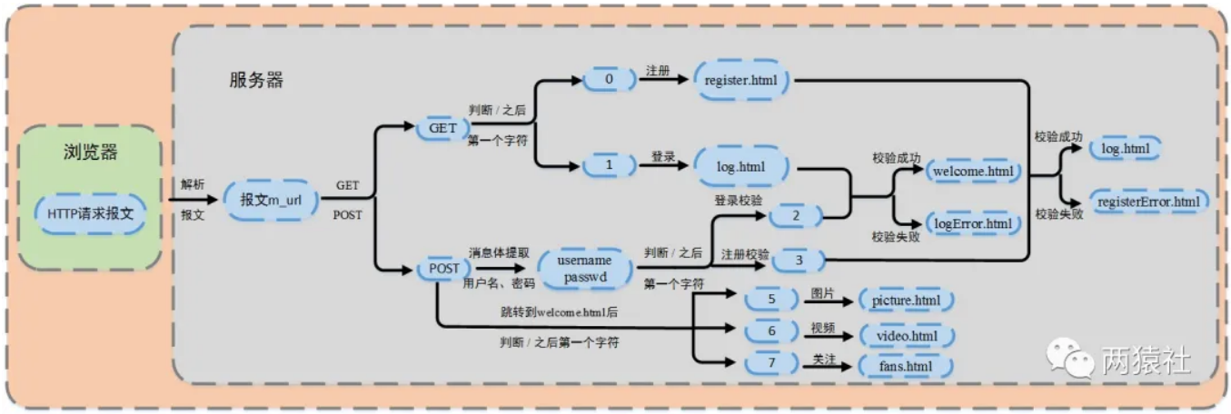

8.2 载入数据库表
将数据库中的用户名和密码载入到服务器的map中来，map中的key为用户名，value为密码。
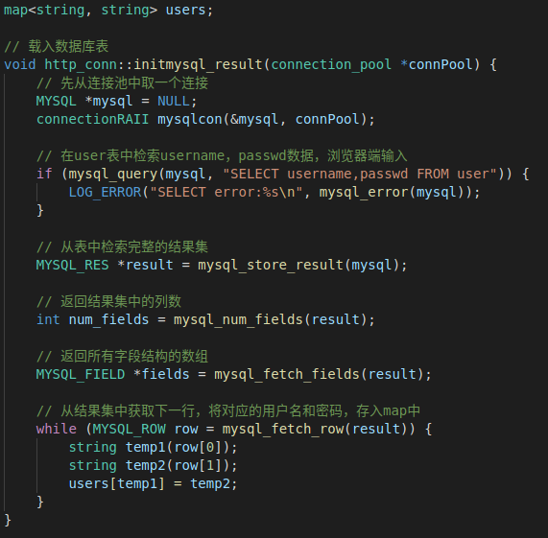

提取用户名和密码
服务器端解析浏览器的请求报文，当解析为POST请求时，cgi标志位设置为1，并将请求报文的消息体赋值给m_string，进而提取出用户名和密码。
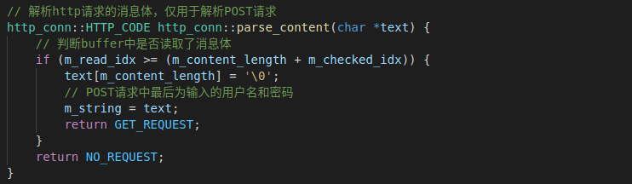

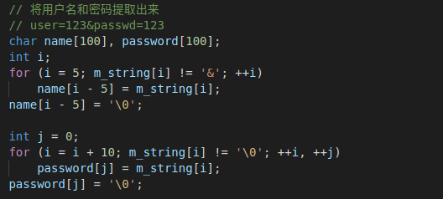
8.3 同步线程登录注册
通过m_url定位/所在位置，根据/后的第一个字符判断是登录还是注册校验。
- 2
  - 登录校验
- 3
  - 注册校验
根据校验结果，跳转对应页面。另外，对数据库进行操作时，需要通过锁来同步。

8.4 页面跳转
通过m_url定位/所在位置，根据/后的第一个字符，使用分支语句实现页面跳转。具体的，
- 0
  - 跳转注册页面，GET
- 1
  - 跳转登录页面，GET
- 5
  - 显示图片页面，POST
- 6
  - 显示视频页面，POST
- 7
  - 显示关注页面，POST
代码详见http_conn.cpp中do_request()

9 运行及压力测试

9.1 运行
- 服务器运行环境
  - Ubuntu 16.04
  - MySQL 5.7
  - CORE i5 8265U 8G
- 浏览器测试环境
  - Windows、Linux均可
  - Chrome
  - FireFox
  - 其他浏览器暂无测试
- 测试前确认已安装MySQL数据库
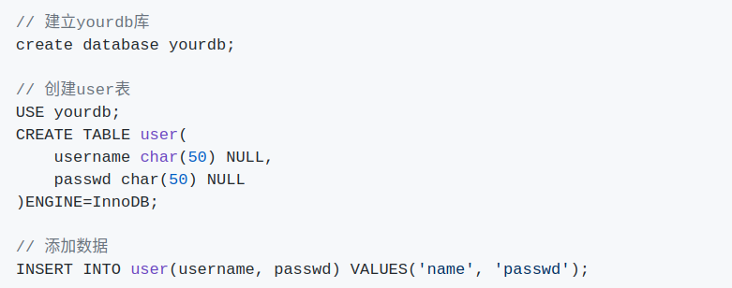
- 修改main.cpp中的数据库初始化信息
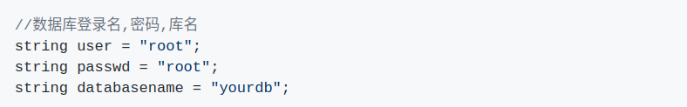
- build
  - sh ./build.sh
- 启动server
  - ./server
- 浏览器端
  - localhost:9006
个性化运行
./server [-p port] [-l LOGWrite] [-m TRIGMode] [-o OPT_LINGER] [-s sql_num] [-t thread_num] [-c close_log] [-a actor_model]
温馨提示:以上参数不是非必须，不用全部使用，根据个人情况搭配选用即可.
- -p，自定义端口号
  - 默认9006
- -l，选择日志写入方式，默认同步写入
  - 0，同步写入
  - 1，异步写入
- -m，listenfd和connfd的模式组合，默认使用LT + LT
  - 0，表示使用LT + LT
  - 1，表示使用LT + ET
  - 2，表示使用ET + LT
  - 3，表示使用ET + ET
- -o，优雅关闭连接，默认不使用
  - 0，不使用
  - 1，使用
- -s，数据库连接数量
  - 默认为8
- -t，线程数量
  - 默认为8
- -c，关闭日志，默认打开
  - 0，打开日志
  - 1，关闭日志
- -a，选择反应堆模型，默认Proactor
  - 0，Proactor模型
  - 1，Reactor模型
例： ./server -p 9007 -l 1 -m 0 -o 1 -s 10 -t 10 -c 1 -a 1
- 端口9007
- 异步写入日志
- 使用LT + LT组合
- 使用优雅关闭连接
- 数据库连接池内有10条连接
- 线程池内有10条线程
- 关闭日志
- Reactor反应堆模型

9.2 压力测试
在关闭日志后，使用Webbench对服务器进行压力测试，对listenfd和connfd分别采用ET和LT模式，均可实现上万的并发连接，下面列出的是两者组合后的测试结果.
- Proactor, LT+LT, 35730 QRS(每秒查询量，即每秒处理请求数)
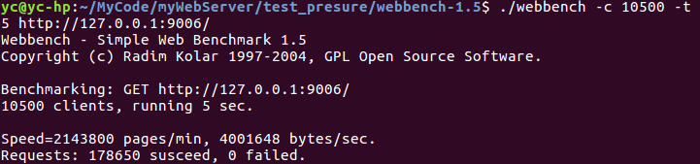
- Proactor, LT+ET, 35776 QPS
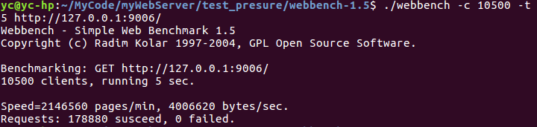
- Proactor, ET+LT, 34642 QPS
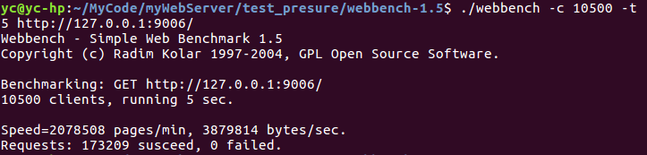
- Proactor, ET+ET, 32489 QPS
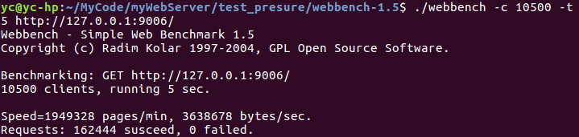

10 踩坑与面试题

10.1 踩坑

大文件传输
先看下之前的大文件传输，也就是游双书上的代码，发送数据只调用了writev函数，并对其返回值是否异常做了处理。
在实际测试中发现，当请求小文件，也就是调用一次writev函数就可以将数据全部发送出去的时候，不会报错，此时不会再次进入while循环。
一旦请求服务器文件较大文件时，需要多次调用writev函数，便会出现问题，不是文件显示不全，就是无法显示。
对数据传输过程分析后，定位到writev的m_iv结构体成员有问题，每次传输后不会自动偏移文件指针和传输长度，还会按照原有指针和原有长度发送数据。
根据前面的基础API分析，我们知道writev以顺序iov[0]，iov[1]至iov[iovcnt-1]从缓冲区中聚集输出数据。项目中，申请了2个iov，其中iov[0]为存储报文状态行的缓冲区，iov[1]指向资源文件指针。
对上述代码做了修改如下：
- 由于报文消息报头较小，第一次传输后，需要更新m_iv[1].iov_base和iov_len，m_iv[0].iov_len置成0，只传输文件，不用传输响应消息头
- 每次传输后都要更新下次传输的文件起始位置和长度
更新后，大文件传输得到了解决。

10.2 面试题

项目介绍
- 为什么要做这样一个项目？
学习基础知识后，希望通过项目实战锻炼自己的能力。
- 介绍下你的项目
  - 使用线程池 + 非阻塞socket + epoll(ET和LT均实现) + 事件处理(Reactor和模拟Proactor均实现)的并发模型
  - 使用状态机解析HTTP请求报文，支持解析GET和POST请求
  - 访问服务器数据库实现web端用户注册、登录功能，可以请求服务器图片和视频文件
  - 实现同步/异步日志系统，记录服务器运行状态
  - 经Webbench压力测试可以实现上万的并发连接数据交换

线程池相关
- 手写线程池
- 线程的同步机制有哪些？
- 线程池中的工作线程是一直等待吗？
- 你的线程池工作线程处理完一个任务后的状态是什么？
- 如果同时1000个客户端进行访问请求，线程数不多，怎么能及时响应处理每一个呢？
- 如果一个客户请求需要占用线程很久的时间，会不会影响接下来的客户请求呢，有什么好的策略呢?

并发模型相关
- 简单说一下服务器使用的并发模型？
  - 使用线程池 + 非阻塞socket + epoll(ET和LT均实现) + 事件处理(Reactor和模拟Proactor均实现)的并发模型
- Reactor、Proactor、主从reactor模型的区别？
  - Reactor模式：要求主线程（I/O处理单元）只负责监听文件描述符上是否有事件发生（可读、可写），若有，则立即通知工作线程（逻辑单元），将socket可读可写事件放入请求队列，交给工作线程处理。
  - Proactor模式：将所有的I/O操作都交给主线程和内核来处理（进行读、写），工作线程仅负责处理逻辑，如主线程读完成后，选择一个工作线程来处理客户请求。
- 你用了epoll，说一下为什么用epoll，还有其他复用方式吗？区别是什么？
  - 对于select和poll来说，所有文件描述符都是在用户态被加入其文件描述符集合的，每次调用都需要将整个集合拷贝到内核态；epoll则将整个文件描述符集合维护在内核态，每次添加文件描述符的时候都需要执行一个系统调用。系统调用的开销是很大的，而且在有很多短期活跃连接的情况下，epoll可能会慢于select和poll，由于这些大量的系统调用开销。
  - select使用线性表描述文件描述符集合，文件描述符有上限；poll使用链表来描述，解决了文件描述符有上限的问题；epoll底层通过红黑树来描述，并且维护一个就绪事件链表，将事件表中已经就绪的事件添加到链表，在使用epoll_wait调用时，仅观察这个list中有没有数据即可。
  - select和poll的最大开销来自内核判断是否有文件描述符就绪这一过程：每次执行select或poll调用时，它们会采用遍历的方式，遍历整个文件描述符集合去判断各个文件描述符是否有活动；epoll则不需要去以这种方式检查，当有活动产生时，会自动触发epoll回调函数通知epoll文件描述符，然后内核将这些就绪的文件描述符放到之前提到的就绪事件链表中等待epoll_wait调用后被处理。
  - select和poll都只能工作在相对低效的LT模式下，而epoll同时支持LT和ET模式。
  - 综上，当监测的fd数量较小，且各个fd都很活跃的情况下，建议使用select和poll；当监听的fd数量较多，且单位时间仅部分fd活跃的情况下，使用epoll会明显提升性能。

HTTP报文解析相关
- 用了状态机啊，为什么要用状态机？
从状态机负责读取报文的一行，主状态机负责对该行数据进行解析，主状态机内部调用从状态机，从状态机驱动主状态机。使用状态机在报文解析的时候逻辑可以更清晰。
- 状态机的转移图画一下
- https协议为什么安全？
通过加密以及身份验证机制

- https的ssl连接过程
ssl (“Secure Sockets Layer”)加密原理 和https的关系：https = http + ssl
SSL握手过程：
1. 客户端提交https请求
2. 服务器响应客户，并把证书公钥发给客户端
3. 客户端验证证书公钥的有效性
4. 有效后，会生成一个会话密钥
5. 用证书公钥加密这个会话密钥后，发送给服务器
6. 服务器收到公钥加密的会话密钥后，用私钥解密，回去会话密钥
7. 客户端与服务器双方利用这个会话密钥加密要传输的数据进行通信
SSL证书作用：
  - 帮助客户端对服务器身份进行验证
  - 让需要传输的数据加密化
  - 验证传输的数据是否完整

- GET和POST的区别
  - get是从服务器上获取数据，post是向服务器传送数据。GET没有消息体，POST有消息体。
  - get传送的数据量较小，不能大于2KB。post传送的数据量较大，一般被默认为不受限制。但理论上，IIS4中最大量为80KB，IIS5中为100KB。
  - get安全性非常低，post安全性较高。但是GET执行效率却比POST方法好。

数据库登录注册相关
- 登录说一下？
  - 将数据库中的用户名和密码载入到服务器的map中来，map中的key为用户名，value为密码。
  - 当解析为POST请求时，将消息体保存在m_string中，进而提取出用户名和密码。
  - 通过m_url定位/所在位置，根据/后的第一个字符判断是登录还是注册校验。根据校验结果，跳转对应页面。另外，对数据库进行操作时，需要通过锁来同步。

- 你这个保存状态了吗？如果要保存，你会怎么做？（cookie和session）
- 登录中的用户名和密码你是load到本地，然后使用map匹配的，如果有10亿数据，即使load到本地后hash，也是很耗时的，你要怎么优化？

- 用的mysql啊，redis了解吗？用过吗？
（1）类型上
  - 从类型上来说，mysql是关系型数据库，redis是缓存数据库
（2）作用上
  - mysql用于持久化的存储数据到硬盘，功能强大，速度较慢，基于磁盘，读写速度没有Redis快，但是不受空间容量限制，性价比高
  - redis用于存储使用较为频繁的数据到缓存中，读取速度快，基于内存，读写速度快，也可做持久化，但是内存空间有限，当数据量超过内存空间时，需扩充内存，但内存价格贵
（3）需求上
  - mysql和redis因为需求的不同，一般都是配合使用。
  - 需要高性能的地方使用Redis，不需要高性能的地方使用MySQL。存储数据在MySQL和Redis之间做同步。

定时器相关
- 为什么要用定时器？
因为非活动连接占用连接资源，使用定时器可以将长时间没有数据交换的连接关闭，避免资源浪费。

- 说一下定时器的工作原理
服务器主循环为每一个连接创建一个定时器，并对每个连接进行定时。另外，利用升序时间链表容器将所有定时器串联起来，若主循环接收到定时通知，则在链表中依次执行定时任务。
具体的，利用alarm函数周期性地触发SIGALRM信号，信号处理函数利用管道通知主循环，主循环接收到该信号后对升序链表上所有定时器进行处理，若该段时间内没有交换数据，则将该连接关闭，释放所占用的资源。
- 双向链表啊，删除和添加的时间复杂度说一下？还可以优化吗？
定时器优化
这个基于升序双向链表实现的定时器存在着其固有缺点：
- 每次遍历添加和修改定时器的效率偏低(O(n))，使用最小堆结构可以降低时间复杂度降至(O(logn))。
- 每次以固定的时间间隔触发SIGALRM信号，调用tick函数处理超时连接会造成一定的触发浪费，举个例子，若当前的TIMESLOT=5，即每隔5ms触发一次SIGALRM，跳出循环执行tick函数，这时如果当前即将超时的任务距离现在还有20ms，那么在这个期间，SIGALRM信号被触发了4次，tick函数也被执行了4次，可是在这4次中，前三次触发都是无意义的。对此，我们可以动态的设置TIMESLOT的值，每次将其值设置为当前最先超时的定时器与当前时间的时间差，这样每次调用tick函数，超时时间最小的定时器必然到期，并被处理，然后再从时间堆中取一个最先超时的定时器的时间与当前时间做时间差，更新TIMESLOT的值。
- 最小堆优化？说一下时间复杂度和工作原理
使用小根堆实现，可以使用STL中最小优先队列priority_queue，时间小的自动排在前面，类似于升序链表。时间复杂度O(logn)

日志相关
- 说下你的日志系统的运行机制？
使用单例模式创建日志系统，对服务器运行状态、错误信息和访问数据进行记录，该系统可以实现按天分类，超行分类功能，可以根据实际情况分别使用同步和异步写入两种方式。
其中异步写入方式，将生产者-消费者模型封装为阻塞队列，创建一个写线程，工作线程将要写的内容push进队列，写线程从队列中取出内容，写入日志文件。
- 为什么要异步？和同步的区别是什么？
同步是直接写入日志文件。异步是先写入缓冲区，创建一个写线程，从缓冲区中取出内容写入日志文件。同步写入会频繁的系统调用write，开销较大。并且由于write可能会阻塞在当前位置，导致紧随其后的关键代码可能不能马上执行，异步写入时单独创建一个写线程，避免这一问题。

- 现在你要监控一台服务器的状态，输出监控日志，请问如何将该日志分发到不同的机器上？（消息队列）

压测相关
- 服务器并发量测试过吗？怎么测试的？
在关闭日志后，使用Webbench对服务器进行压力测试，对listenfd和connfd分别采用ET和LT模式，均可实现上万的并发连接。

- webbench是什么？介绍一下原理
webbench是一个压测软件。原理：
父进程fork若干个子进程，每个子进程在用户要求时间或默认的时间内对目标web循环发出实际访问请求，父子进程通过管道进行通信，子进程通过管道写端向父进程传递在若干次请求访问完毕后记录到的总信息，父进程通过管道读端读取子进程发来的相关信息，子进程在时间到后结束，父进程在所有子进程退出后统计并给用户显示最后的测试结果，然后退出。

- 测试的时候有没有遇到问题？

综合能力
- 你的项目解决了哪些其他同类项目没有解决的问题？

- 说一下前端发送请求后，服务器处理的过程，中间涉及哪些协议？


